Török Márta:
Jó gyakorlat a középkori város tananyagrészhez helytörténeti modullal – Szentendre

Témacsomag leírása:
A középkori város
A tanegység megtanításához felhasználható helytörténeti modulterv egyik speciális jellemzője, hogy egy római előzményekkel rendelkező, majd hosszú időre elnéptelenedő település, amely az államalapítás időszakában, a középkor első felében az ország közepén újraszerveződik és már akkor városias jelleget mutat - alkalmas arra, hogy a középkori városfejlődés fontosabb ismérveit a gyakorlatban megmutassa és az előzetes ismereteket igazolja. A (Szentendre) város történelmi településmagjának jelenlegi településszerkezete és út- és utcahálózata alkalmas arra, hogy a középkori városfejlődés fejlődési állomásait és alapvető jellemzőit ezen keresztül fedeztesse fel a tanulókkal, ezáltal élményközpontúbbá és interaktívabbá tegye a tankönyvi tananyagegység feldolgozását.
A város (Szentendre) történetének okleveles forrásainak kiscsoportos, kooperatív technikával történő feldolgozása arra is lehetőséget ad arra, hogy a tanulók megismerkedjenek a településsel kapcsolatos kiváltságok különféle formáival, és azokat összevessék a középkori városok kiváltságaival.
„A kerettanterv szerint törekedni kell a történelem élményszerű tanítására, közös feldolgozására, ami örömet és feladatokat jelent a diákok számára.” A szükséges és megengedett tananyagszelekció mellett a siker elérése érdekében mindenképpen az új, kooperatív módszereken alapuló tanórákat kell előnyben részesíteni.
Alapvető fejlesztési cél, a várossá válási folyamat megismertetése mellett az, hogy a tanulók tudjanak párhuzamot vonni az egyetemes és a magyar történelem jelenségei között úgy, hogy közben érzékeljék, hogy a vizsgált időszakban a gazdasági élet átalakulásával és fejlődésével lehetőség nyílt az önkormányzattal és különféle kiváltságokat élvező települési rang megszerzésére, amely lakónak több szabadságot, jobb megélhetést és kedvezőbb életkörülményeket tudott biztosítani. A helytörténeti modul beépítésével élményszerűbbé tehető a tananyagrész feldolgozása, erősíti a kötődést a lakóhelyhez, elmélyíti és tudatosítja a tankönyvi információkat, lehetőséget ad a tanulóknak, hogy a konkrét megismerése után általános megállapításokat tegyenek.
A csoportmunka mindig hozzájárul a tanulók együttműködési képességének fejlesztéséhez, és az órák lehetőséget adnak az önálló kutatómunkára, illetve arra is, hogy a történelem iránt kevésbé érdeklődő tanulók is számukra hatékony munkát végezzenek. Az önálló feldolgozó munka mellett a szóbeli kifejezőkészség fejlesztését is támogatja a csoporttagok folyamatos referálása. A források, illetve a kapott szövegek feldolgozása nagyban hozzájárulhat az elemzőkészség mellett a kritikai gondolkodás fejlődéséhez is.
Kerettantervi tematikai egység:
A középkori város – Falvak és városok
Tartalmi célok:
- egy középkori város, / település - Szentendre megismerésével, a középkori városokkal, egyházi egyházszervezettel és annak intézményeivel kapcsolatos tudás megszerzése, megszilárdítása, elmélyítése
- a helytörténeti, a magyar és az egyetemes történelmi összefüggések feltárása, összehasonlítása
- a középkori település Szentendre lassú várossá fejlődését segítő tényezők vizsgálata, várostelepítő tényezők
- a város sajátosságainak feltárása; a városszerkezet, a gazdasági élet, a városi társadalom és etnikai változásainak megismerése
- Szentendre művelődésben játszott szerepének vizsgálata
- a magyar városhierarchiában Szentendre helyének, szerepének feltérképezésével a városi települések meghatározására alkalmas történelmi módszerek megismerése (csak szakköri vagy fakultációs órán)
Fejlesztési – módszertani célok:
- Írásos források esetében:
  - elsődleges: Könnyen érthető írásos források tartalmának ismertetése; egyszerű következtetések megfogalmazása kérdések alapján
  - másodlagos: A lényeg kiemelése írott és hallott szövegekből; vázlatkészítés Kulcsszavak és kulcsmondatok keresése szövegekben
- ok-okozati viszonyok megértése és megfogalmazása Történelmi ismertető vagy magyarázó szöveg lényegének összefoglalása; kérdések megválaszolása, események bemutatása e szövegek segítségével
- Képi, térképes források esetén: információgyűjtés, asszociációs készség fejlesztése
- a közvetlen környezet megismerésével közelebb hozhatók a tágabb történelmi összefüggések, hatások, ezek közvetlenebb érdeklődést válthatnak ki – a beleérző képesség fejlesztése
- a hely/település történetének hathatósabb megismerése és feltárása vonzó- és kötőerőt jelent – az identitástudat erősítése
- a téma feldolgozása kooperatív tanulási technikák segítségével
- különböző típusú forrásokból információk gyűjtése és feldolgozása, okok és következmények elemzése, problémamegoldó értelmezése
- egyszerű történelmi térképvázlat/városi alaprajz készítése
- írásbeli és szóbeli kifejezőképesség fejlesztése
- a kooperatív technikák alkalmazásával a szociális kompetenciák támogatása, egyéni tanulás segítése
- alkalmas a differenciálás alkalmazására
Szükséges eszközök:
interaktív tábla, projektor, laptop, tanulói tabletek vagy okos telefonok, íróeszközök, rajzeszközök, csomagolópapír a poszterhez, feladatlapok, fénymásoló, térképek- másodlagos forrás, tanulói füzet, tankönyv, középiskolai történelem atlasz,
Kulcsszavak:
Társadalom, társadalmi csoportok, társadalmi mobilitás, felemelkedés, lesüllyedés, népesedés, népességrobbanás, migráció, életmód, város, falu, gazdaság, gazdasági tevékenység, termelés, erőforrások, gazdasági szereplők, gazdasági kapcsolatok, kereskedelem, pénzgazdálkodás, piac, gazdasági válság, adó, céh, kommuna, kiváltság, középkori város, városi önkormányzat, hospes stb.
Alkalmazhatóság:
A középkori város születése és jellemzői, és a középkori városfejlődés témákhoz, a kora és virágzó középkor témakörhöz kapcsolva, ill. szakköri foglalkozásként vagy fakultációs/emelt szintű csoportban, lehetőleg dupla, azaz kettő, egyben tartott tanórában)

Minimális időtartam/időigény: 2x45 perc vagy 3x45 perc
2 tanóra – ha a városba/ helyszínre ki is megyünk 3 tanóra

1. tanóra

A középkori város – Szentendre
Ráhangolódás:
A tanulási folyamat előkészítése (2 perc):

- a szaktanár felvázolja az óra témáját, céljait
- szaktanári segítséggel megalakulnak az együttműködő 4 fős csoportok – a tapasztalatom szerint, ha huzamosan dolgoznak együtt megismerve egymás erősségeit, hatékonyabbá tehető a munka
- Az előzetes ismeretek felelevenítése számbavétele feladatokkal és kérdések segítségével (25 perc).
Tevékenység valamennyi csoport számára: (15 perc)
- Ráhangolódásként és az ismereteik felelevenítésére az okos telefonokat használva nézzétek meg a (https://zanza.tv/tortenelem/kozepkor/kozepkori-varos-elete-kereskedelem) linken található kisfilmet, majd ezt követően olvassátok el a tankönyv Középkori város és jellemzői című lecke első bekezdését, majd készítsetek egy folyamatábrát az alábbi fogalmak felhasználásával! Figyeljetek az ok-okozati és a logikai összefüggésekre!
Fogalmak:
növekvő termelékenység, iparfejlődés szügyhám, lábító, népesség növekedés, önellátó gazdálkodás, technológiai változások, mocsarak lecsapolása, pénzváltó pultok, fújtató, háromnyomásos gazdálkodás, nehézeke használata, céhek, háromnyomásos gazdálkodás, vándorló telepesek = hospesek, munkaeszközök átalakulása, mesteremberek,
Lehetséges megoldás:
önellátó gazdálkodás – szügyhám - nehéz eke használata – lábító, fújtató – munkaeszközök átalakulása – technológiai változások háromnyomásos gazdálkodás – népesség növekedés – vándorló telepesek = hospesek – mocsarak lecsapolása, mesteremberek – iparfejlődés – céhek – pénzváltó pultok

1. feladat: „Kupaktanács egyéni ötletek és ismeretek felhasználásával” (10 perc)

A tanulók a középkori város témájához kapcsolódó feladatsor tartalmazó feladatlapot töltenek ki egyénileg, amelynek megoldását a 4 fős csoportok közösen beszélik meg.
A szaktanár a kupaktanács után egyeztetése után már csak a nehézséget okozó feladatokat beszéli meg a tanulókkal.

Megoldandó előzetes feladatlap: A középkori város – Egészítsétek ki a megfelelő kifejezésekkel az alábbi lyukas szöveget!

A (1) ……………. (korszak egy meghatározott szakasza) középkorban a városok kialakulását az önellátást felváltó mezőgazdasági (2) ………………......................... és az ennek nyomán fellendülő (3) ................................. tette lehetővé.
A városok kialakulásának tipikus helyei voltak:
1. királyi, püspöki székhelyek, várak, mert (4) .................................
2. útkereszteződések, kikötők, mert (5) ............................................
3. hegy és síkság találkozása, vagyis az eltérő domborzati formák találkozása, mert (6) ...............................................

A városnak különleges helyzete volt, mert (7) ............... (összefoglaló név) rendelkezett. A városi polgár (8) ember volt. Európa leginkább városias vidékévé két terület vált:
(9) .......................................... és (10) ..............................

Nem alakultak ki európai értelemben vett városok (11) ………………- Európában.

Magyarországon a (12) ............................................... volt jellemző, és kevés volt a (13) ………………város.

Megoldás:
1. virágzó /érett, 2. árutermelés, 3. kereskedelem, 4. védelmet ad, sok ember megfordul/jelentős vásárlóerő, 5. nagy az átmenő forgalom, 6. eltérő árut lehet cserélni,7. kiváltságokkal, 8. szabad, 9.Észak Itália, 10. Flandria, 11. Kelet, 12. mezőváros, 13. királyi szabad

2. feladat: „Kíváncsi vagyok táblázat …” (15 perc)

A Tudom, Tudni akarom technikával minden csoport olyan két részből álló táblázatot készít a füzetébe, amelyben összegyűjtik a középkori Szentendrével kapcsolatos előzetes tudásukat, és mindazt, amire kíváncsiak a várossal kapcsolatban. A listák alapján a tanár a táblára írja a közös tudást, és amit meg szeretnének tudni a témáról.

Töltsétek ki a táblázatot szövegolvasás előtt!

Mit tudok a témáról? | Mit szeretnék megtudni a témáról?

Tapasztalat: Az előzetes ismeretek felelevenítése nélkül nehézkessé válik a feladat megoldása.

Az óra zárása – az eddigiek összegzése, ha nem sikerül tömbösített vagy dupla órában megoldani a tananyagegység feldolgozását.

A feladatok folytatása:

Jelentésteremtés: (25 perc)

A csoportok többféle témát dolgoznak/dolgozhatnak fel:

- a városszerkezet témáját két csoport is elkészítheti, mert a város alaprajzának elkészítése a szokásosnál nagyobb ügyességet, kreativitást, szemléltetni tudást igényel, és a feladat megbeszélését és értékelését megkönnyíti, ha van összehasonlítási lehetőség!

A szaktanár hívja fel a figyelmet a csoportokon belüli munkamegosztás és együttműködés fontosságára, hiszen minden csoport kétféle forrással dolgozik: egy eredeti /primer forrással és egy másodlagossal

A csoportok az előzetes tanári segédlet segítségével feldolgozzák a kapott témájukat. A vázlatot, alaprajzot, ábrát (posztert) csomagolópapírra készítik el, amit reflektáláskor bemutatnak a többieknek; a csoportból kiválasztott szószólók a felmerülő kérdésekre is válaszolnak. A többi tanuló figyel, jegyzetel, esetenként kérdez.
A másodlagos forrás: Kép, önkép, múltkép. Fejezetek Szentendre történetéből című tanulmánykötet Darkó Jenő – Erdősi Péter: Ulsisciától tanulmányából részlet.

Kooperatív feladatok a csoportok számára

Tanári segédlet az 1. csoport számára

Téma: Szentendre – a főesperesi székhely

1. feladat: Olvassátok el az insert technikát alkalmazva a főesperesi városról írottakat, majd válaszoljatok a az alábbi kérdésekre!

- Melyek a püspöki/egyházi joghatósággal rendelkező városok jellemzői?
- Miért jelentenek önálló településtípust? Hol találhatók meg Európában?
- Hogyan lett Szentendre egyházi földesúri város?
- Miért Sanctus Andreas néven írnak Szentendréről a középkori források?

Megoldás:
Püspöki vagy a püspök által egyházigazgatási szempontból jelentős (szék)helyen alakulnak ki; önálló várostípust jelentenek Magyarországon, és a nyugati kereszténység területén; a mezőváros és szabad királyi város között helyezkednek el: tulajdonosa a püspök-földesúr, lakói jogilag jobbágyok, de a források a várost civitasnak (mint a szabad királyi városokat), és lakóit polgároknak említhetik, városfal védi. Szentendrét I. Szent István tette a veszprémi püspökség főesperesi székhelyévé – a Sanctus Andreas a város latin neve, utalhat, a város első plébánia, a későbbi vártemplom patrociniumára/védelmezőjére.

2. feladat: Elemezzétek „a sólyi oklevélben foglaltakat a város/település alapításával kapcsolatosa”, az alábbi szempontok alapján:
- Ki és mikor adta ki?
- Mi az az oklevél tárgya, tartalma?
- Kik a jelenlevők?
- Kik a hitelesítők?
- Mi az oklevél jelentősége a magyar társadalmi, hatalmi viszonyok átalakulásában?

Készítsetek róla fürtábrát! Szakkör, emelt szintű csoport esetén az oklevél szerkezeti részeit is állapítsák meg! (reflektáláskor a szaktanár kiegészíti a középkori oklevélkiadás szabályainak feltárásával)!

Források

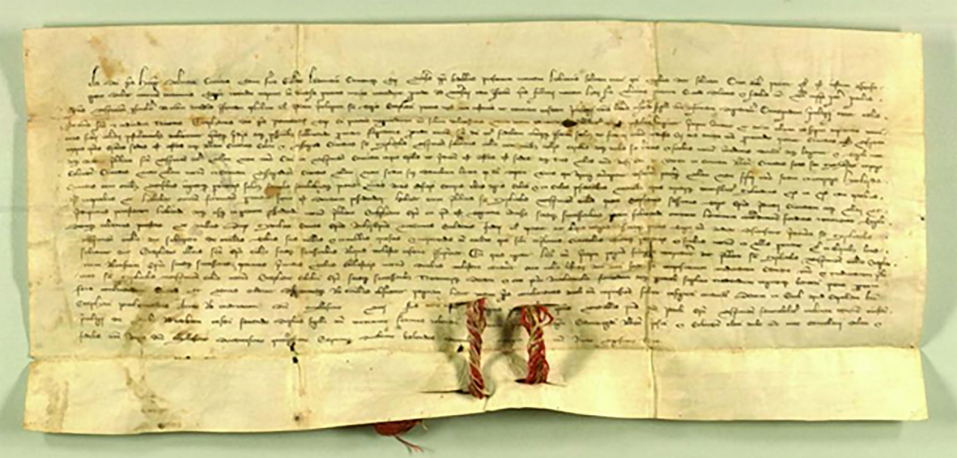

Sólyi oklevél

(Forrás: https://helytortenet-gyerekeknek.iranyszentendre.hu/amirol-a-solyi-oklevel-mesel/)

„A szent és oszthatatlan Háromság nevében. István Isten kegyelméből a pannonok királya. Ha kegyességünk nagyságából nemcsak legkedveltebbjeinknek, hanem elénk járuló híveinknek méltányos kéréseit is teljesítjük, különösképpen illő, hogy lelkünk teljéből a mennyeieknek igyekezvén szolgálni, szent egyházaink kérései iránt hajlandósággal legyünk, és azokat javakkal és birtokokkal ellátva felmagasztalni sürgős kötelességünknek ismerjük el. Tudatjuk tehát Isten szent egyházának, valamint mi magunk minden élő és eljövendő hívével, hogy lelkünk üdvéért négy várat, név szerint Veszprémet, ahol a püspökség székhelye van, Fehér várat, Kolon és Visegrád várait minden egyházukkal, kápolnájukkal és oltárukkal, nemkülönben összes határaikkal és területükkel Szent Mihály veszprémi egyházának rendeljük alá. Továbbá átengedjük, adjuk és adományozzuk királyi beleegyezésünkkel és hatalmunkkal az említett veszprémi egyháznak Kér nevű falut Veszprém megyében, ahol – mint mondottuk – a püspökség székhelye van és a Fehér vár megyéjében fekvő három falut, név szerint Ősit, Kért és Börgöndöt, ugyanígy Kolon vár területén egy falut, Marcalfőt, Visegrád megyéjében a Duna fölött fekvő falut, amelynek jobb felén az Apurig nevű patak folyik; hasonlóképpen Füle nevű falut, amely Urhida vár kerületében fekszik, minden haszonvételükkel és tartozékaikkal, úgymint szolgáikkal és szolganőikkel, rétjeikkel, szőlőikkel, szérűkkel, házhelyeikkel, épületekkel, mezőkkel, földekkel, megművelt és meg nem művelt szántóföldjeikkel, halászattal, vadászattal, vizeikkel és vízfolyásaikkal, malmokkal, járható és járhatatlan utakkal, bárminemű jövedelmeikkel, hogy mindezeket, miként adtuk, az idők végéig megtámadhatatlanul birtokolja. És joga legyen Szent Mihály említett veszprémi egyházának, melyet István, a nagyszentségű püspök kormányoz, a mondott váraknak és falvaknak birtokolásához úgy, amint ezt előrebocsátottuk, valamint ahhoz, hogy ezeket nevezett István püspöknek, aki ezt az egyházat kormányozza, és az ő utódainak örökre alárendelje, félretéve bárkinek is ellentmondását. Végezetül királyi hatalmunknál fogva parancsoljuk, hogy semmiféle herceg, határispán, ispán, püspök, érsek, alispán, falunagy, bíró vagy adószedő, sem bárki más nagy vagy kis személyisége országunknak ne merészelje Szent Mihály veszprémi egyházát a fentmondottaktól megfosztani, vagy bármely ingó és ingatlan, szerzett vagy szerzendő javaiban és mindazokban, amik az említett várakban, azok tartozékaiban és határaiban és a falvakban hozzátartoznak, vagy bárhol is alája vannak rendelve, megrövidíteni, avagy e szent egyház püspökét, Istvánt és utódait háborgatni.

Aki pedig jelen parancslevelünket megszegné, vagy Szent Mihály említett veszprémi egyházának jótevő püspökét, Istvánt és utódait az fent írt egyházi javakban és adományokban háborgatni megkísérelné, tudja meg, hogy nyolcezer font színaranyat fog fizetni, felét kincstárunknak, másik felét Szent Mihály veszprémi egyházának és kiváló püspökének, Istvánnak és utódainak; 318 atya átka fogja őt sújtani; örök büntetés lesz osztályrésze, és a pokol tüzében fog örökké égni. Hogy ez nagyobb hitelű legyen és mindenki szorgosan betartsa, ezen oklevelet saját kezünkkel megerősítjük, és alján gyűrűnk rányomásával megjelöltettük. (István úrnak, a nagyjámborságú királynak jele.)

(Kelt Sólyban, Szent István vértanú kápolnájánál. Az Úr megtestesülése után az 1009. esztendőben.)”

(Forrás: https://helytortenet-gyerekeknek.iranyszentendre.hu/amirol-a-solyi-oklevel-mesel/)

Információk:

„I. István király 1009-ben a veszprémi püspökségnek adományozott egy falut Visegrád megyében. A falu a Duna mellett fekszik, s jobb oldalán az Apurig nevű patak folyik a Dunába. Karácsonyi János általánosan elfogadott véleménye szerint ez a falu a később is veszprémi püspöki birtokként szereplő Szentendrével azonos, az Apor ügy (Apurig) patak pedig a mai Bükkös-patak volt. Ez a víznév Györffy György szerint Apor vezér (Taksony hadvezére a 10. sz. 2. felében) nyári szálláshelyének emlékét őrzi. A helységet először 1146-ban nevezik meg: II. Géza a veszprémi püspök szentendrei udvarházában [in curia episcopali S(ancti) Andreáé secus Danubium] állított ki egy oklevelet. 1240-ben ismét említik az udvarházat egy itteni oklevélkiadás kapcsán.”

(Forrás: https://helytortenet-gyerekeknek.iranyszentendre.hu/amirol-a-solyi-oklevel-mesel/)

Lehetséges megoldás:

a kiadás éve: 1002 vagy 1009
Veszprémi püspökség- királyi alapítás

tartalom:
a kiadás helyszíne: Sóly
az alapítás és adományozás ténye
A falvak földjükkel, népükkel, jószágaikkal és más javaikkal együtt a püspökség szolgálatába kerültek.
A püspökséghez tartozó helyek/birtokok megnevezése megnevezése: Falu a Duna jobb partja fölött az Apur folyóig

hitelesítés
„318 atya átka fogja őt sújtani”. - átokformula
Templomdombon megépült az első templom, melynek védőszentje Szent András apostol

Tanári segédlet a 2. csoport számára
Téma: Szentendre középkori városszerkezete
1. feladat: A város helyszínrajzának, szerkezetének megrajzolása
- Gyűjtsétek a füzetbe a forrás alapján Szentendre város építéstörténetének emlékeit, objektumait, és rendezzétek csoportokba a keletkezés idejének feltüntetésével!
- A gyűjtött információk felhasználásával rajzoljátok meg Szentendre középkori városszerkezetét, az építési időt az épületeknél, városrészeknél különböző színt használva jelöljétek!

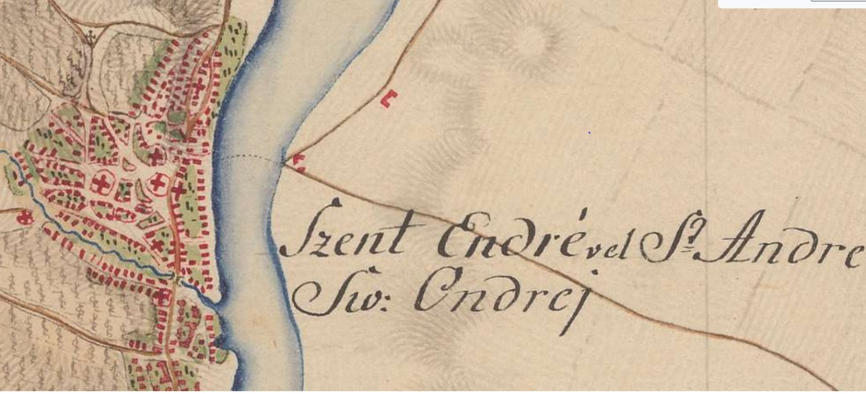
Szentendre városa az első katonai felmérés térképén
(Forrás: https://mapire.eu/hu/map/firstsurvey-hungary/?layers=osm%2C147&bbox=2117708.665365225%2C6049734.183163252%2C2132222.146110873%2C6054511.497431075)
Javaslat: A rajz elkészítését a szaktanár segít(he)ti egy mai várostérkép közreadásával. A térképet alapként tudják használni: ez alapján rajzolhatják meg a városfal futását, vagy egyszerűen erre helyezik el saját jelöléseiket! Eszközként érdemes javasolni a filctollakat és nagyobb méretű posztert/csomagolópapírt
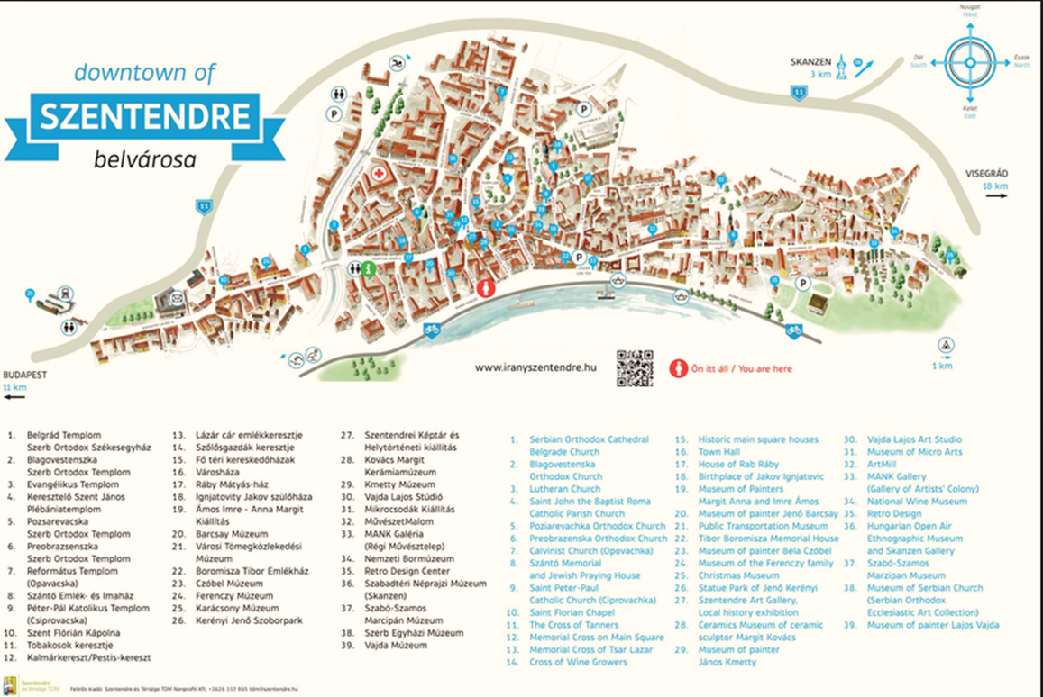
(Forrás: https://szentendre.hu/uj-turisztikai-terkepek/)

A városszerkezet elkészítéshez szükséges szöveges információk: másodlagos forrás
Várostelepítő tényezők:
Szentendre a Pilisszentlélek–Pomáz törésvonaltól észak-keletre található […] a gyűrődések olyan […] dombsort hoztak létre, amelyek észak-nyugat–dél-kelet irányban sorjáznak a Dunáig. Ezek a város számára azért is szerencsés alakzatnak számítanak, mert a nyugati szelekre merőlegesen elhelyezkedve megmentik a települést a szélsőséges időjárási eseményektől. A Szentendrei–szigetet két oldaláról határoló Duna ágai is időjárást módosító szereppel bírnak, […]. A hegykoszorút a patakok szeldelték fel egymással párhuzamos dombsorokká. Eközben az agyag mésszel dúsult fel, így ezeknek a városképet is meghatározó domboknak, lankáknak döntően márga az anyaga. Ez a talajféleség nagyszerűen alkalmas szőlő- és gyümölcstermesztésre, ami már a rómaiak óta jellemző […] sajátosság Szentendrén és a környező településeken.” – Pannónia Inferior tartomány fővárosának, Aquincumnak előretolt erőssége volt, a Duna-menti erődrendszer központja. A környék lankáin pedig gazdag szőlőtermelők laktak, melynek egyik emléke a „Villa Rustica” nevű épületmaradvány.
(Forrás: http://www.vki.hu/~tfleisch/~humanokologia/dolgozatok/erdey-szentendre.pdf)

Szentendre középkori virágzását elősegítő földrajzi elhelyezkedése, az, hogy a település a királyi-királynéi székhelyeket, Esztergomot, Visegrádot és Budát összekötő úton fekszik, a török korban nagyon is hátrányára vált.
(Forrás: http://www.vki.hu/~tfleisch/~humanokologia/dolgozatok/erdey-szentendre.pdf)

„Szentendre városa Óbudától hét mérföldre nyugaton, a folyónak ugyanazon a partján van. Budánál gazdagabb és csinosabb. […] E gazdag várost […] görbe utcákkal, alacsony, de tiszta épületekkel a domboldalon és a Duna partján, valamint a kettő közt levő alacsonyabb, sík területen telepítették. Ezeken, de főleg a piactéren a kézműveseknek és kereskedőknek számos üzlete van, sűrű rendben, fészek módjára elhelyezve. […] a tornyos temploma a város közepén, a dombon fekszik. […] A város kiemelkedőbb területét szőlőskertek és nagyszerű gyümölcsösök övezik […]. A keletre és nyugatra eső többi terület, ahol a Duna mellett sík fekvésű, gabonatermő szántóföldekül szolgál. A várossal szemben fekvő szigeten is van számukra kimért kiváló föld […].”
(Bél Mátyás, https://helytortenet-gyerekeknek.iranyszentendre.hu/amit-a-soknemzetisegu-varos-kialakulasarol-meselnek/)
Városszerkezet:
„Villa Sanctii Andree, Szentendre falu egy 500 x 300 m-es területen, a Bükkös- (akkor Király-) pataktól a Templomdombig terjedő Duna parti sávon épült meg. Magában foglalta a mai Alkotmány utcát és a Bogdányi utca első szakaszát is. A püspöki udvarház, ahol Fulco a végrendeletét írta, a Városháza telkén lehetett. Erre utal, hogy a mai épület alatti pince falainak egy szakasza középkori […]. Bizonyíthatóan középkori pince van […] a Fő tér 21. számú ház, a Kmetty Múzeum alatt. Az Alkotmány utca elején található borozó mélyen a Templomdomb alá nyúló pincéjének hátsó szakaszáról a régészek azt feltételezik, hogy egykorú lehet a püspöki udvarházzal, s talán itt tartották az esperesség borát.”
(Forrás: http://www.vki.hu/~tfleisch/~humanokologia/dolgozatok/erdey-szentendre.pdf)

A 11–15. századi Szentendre lényegesen kisebb volt, mint a mai műemléki belváros: déli határa a Bükkös-patak volt, amit akkor Király-pataknak neveztek, északi széle a Pest Megyei Könyvtárnál lehetett, s nyugati irányban sem érte el a 11-es utat a falut körülvevő, 3,5–4, néhol 6 méter széles fal. A középkori épületek nagy része teljesen elpusztult, vagy […] a 18-19. századi házak falai rejtik őket. A város számos, töredékesen feltárt és […] visszatemetett falmaradványa mellett, egyetlen középkori műemlékünk maradt fenn: a templomdombi Plébániatemplom.
(Forrás: http://www.vki.hu/~tfleisch/~humanokologia/dolgozatok/erdey-szentendre.pdf)

A parasztok kezdetben szétszórva, majd az 1300-as évekre állandó, zárt, ún. belső „telkeken" építették házaikat. A szabálytalan felépítésű falu főirányát a városon keresztül vezető országút jelezte — ez az út a tengely, amelynek legmagasabb részén a piac, a mindenkori centrum szélesedett ki. E felett emelkedett a templom. A mai város szerkezete nagyjából követi ezt a középkori rendszert. […] a Várdomb, majd az attól kisebb teknővel elválasztott Szamárhegy […] a kanyargó utcák, lépcsők és sikátorok még változatosabb alakulásaira adtak lehetőséget. A szövevényes szerkezetű város forgalmának, életének vázát alkotó három főútvonal találkozása teret alkot. A háromszög alakú tér, mely a három egymásba futó út tölcséres torkolatából formálódott, valóban a település magja, mert három főútvonal találkozása teret alkot. A háromszögalakú tér, mely három egymásbafutó út tölcséres torkolatából formálódott, valóban a település magja, mert háromszögű alakjával, három irányba induló főutcáival, háromszögű alakjával, a három irányba induló főutcáival szinte a három főútvonalra felépült, háromszög alakban települt város kicsinyített mása.
(Horler Miklós: Szentendre. Városképek - Műemlékek: Szentendre. Szerk.: Papp Imre. Műszaki. Bp. 1960. p. 68. - http://mek.oszk.hu/07000/07068/07068.pdf)

A középkorban Szentendrét szokatlanul vastag, 3,5–4 m, néhol 6 m szélességben, szabálytalan méretű patakkövekből rakott fal vette körül, […]. A Fulco utca jellegzetes íve alapján azt feltételezik, hogy ez ma is a városfal hajdani formáját követi […] műemléki belváros […] máig megőrizte a középkori városszerkezetet. Ennek legszebb […] bizonyítéka […] a háromszög alakú Fő tér. Az ezen áthaladó, Dunával párhuzamos Dumtsa Jenő és Bogdányi utca a középkorban minden bizonnyal még jól használható római limes […] út nyomvonalát követi. Ez volt a „város utcája”, azaz a főutca. A térbe torkollik a püspöki udvarház felé, majd innen tovább, a hegyek irányába haladó, kereskedelmi szempontból szintén jelentős másik út, ennek kezdő szakasza a mai Rákóczi utca. A házak, melyeknek középkori alapjai ott lehetnek a védett műemléképületek alatt, ezt a két utcát szegélyezték, úgy, hogy a Duna felőli oldalon a telkek a folyóra futottak le. Köztük […] kacskaringós, zegzugos utcácskák alakultak ki.
1. feladat: Hasonlítsátok össze Szentendre és egy nyugat-európai város városszerkezetét (atlasz: középkori város alaprajza) és vessétek össze az általatok kiválasztott város városszerkezetét Szentendre városszerkezetével és állapítsátok meg a szentendrei sajátosságokat!
Megoldás:
A település/város létrejötténél meghatározó volt a római kori falak és építményalapok felhasználása, a település középkori létrejötténél számított a Duna, mint közlekedési és szállítási lehetőség, az itt találkozó utak. A kialakulásnál számított, hogy a veszprémi püspök főesperesi központja, Esztergom és Visegrád és Buda közelsége. A városfalon belül nagy szabad területek; a vártemplom és az azt övező fal, a Templomdomb körüli környező épületek, a városháza és a Fő tér a három fontos utca csomópontjában a Kalmár keresztnél, a város szerkezet a Duna vonala mentén alakult ki […] zegzugos utcák, sikártól, a mai történelmi városmagtól kisebb volt középkori település, […] stb. – A város központja a középkori típusú piactér és a fölötte lévő dombon épült erőd-jellegű, gótikus alapokra épített barokk római katolikus vártemplom – azaz Szentendre egy balkáni és egy hagyományos közép-európai kisváros sajátos keveréke.

Javaslat:
Érdemes a várostérképeket a csoport valamennyi tanulójának kiosztani, illetve a leírások információira felhívni a tanulók figyelmét felhívni.

Tanári segédlet a 3. csoport számára

Amiről Fulko végrendelete mesél „…a Duna menti Szent András püspöki udvarházában.” – 1146

Feladat: Olvassátok el Fulco deákvégrendeletét és utána válaszoljatok az alábbi kérdésekre!

Források: Fulco deák végrendelete
„Legyen ismert a szent hit minden tisztelője előtt, hogy én, Fulco vendég, jövetelem első idejében az íródeáki szolgálat foglalatosságával Álmos herceghez csatlakoztam, az ő távozása után azonban Szerafin esztergomi érseknek, majd pedig a veszprémi egyház főpapjainak, tudniillik Máténak és Nánának, Martyriusnak, Péternek és Pálnak – Isten a tanúm rá – híven és örömmel szolgáltam egészen az öregkorig. Ebben tehát azokról a dolgokról, melyeket a fentebb mondott atyák idejében evilági erőfeszítéssel összegyűjtöttem – miután az összes test útját lelkileg fontolóra vettem, és ezen (javaim) árán az égi javak megszerzésére törekedtem –, a legkönyörületesebb Géza király kegyének megtartása mellett Szent Márton Pannóniai monostorának felajánlkozva ilyenképpen rendelkeztem. Először is azt a birtokot, mely Táton van, az udvarházat három emberrel és a ház összes felszerelésével, valamint egy hat pénzzel tartozó szabad emberrel, három szőlőt, rétet szántófölddel a pannóniai egyház Szent Márton (védőszentjének) adtam át. Ugrin ispán monostorának pedig, mely a Vértes hegynél fekszik, a rétet és a négy márkáért vásárolt szántóföldet rendeltem örök birtokul. Azt a részben vásárolt, részben pedig – tudniillik István és Béla – királyok kegyéből nekem átengedett birtokot azonban, amely Vámán van, egyetlen leányomnak engedem át azzal a feltétellel, hogy ha Isten irgalmából fia lenne, örökség jogán birtokolja azt, ha pedig örököse nem lenne, Szent Márton fentebb mondott egyházának a tulajdonába kerüljön. A fák gyümölcsének pedig Szent Márton egyházáé legyen a fele része, leányom pedig, amíg él, a másik rész fölött rendelkezzék hatalommal.
Ez a Duna menti Szent András (Endre) püspöki udvarházában történt, az Úr megtestesülésének 1146. esztendejében, Géza királynak pedig a hatodik (uralkodási) évében, midőn az esztergomi szent egyháznak Macharius érsek állt az élén, Belos volt a nádorispán, Cadarius az udvarispán.
És hogy még tartósabban megerősítést nyerjen, a királyi pecsét kerül alkalmazásra, azon előkelők tanúskodása mellett, akiknek a nevei itt vannak feljegyezve.
Péter ispán, László herceg (tanító)mestere; Pál ispán, Miklós fia; Givra ispán; Bacha, a király kamarása; Cherubin, a király káplánja; Ynam; Melchisedek; Benedek; Áro, Gervasius; a király jegyzője Barnabás, ezen hártya írója és megpecsételője.
Ha pedig valaki vakmerőn vagy elhamarkodottan ezen királyi rendeletnek ellene kívánna mondani, az egész egyház isteni átka alá essen, és ötven font aranyat fizessen a királyi felségnek.”
(Forrás: https://helytortenet-gyerekeknek.iranyszentendre.hu/amirol-fulco-vegrendelete-mesel/)

Magyarázat:
Szentendre középkori történetének második, a Pannonhalmi Főapátság levéltárában fennmaradt dokumentuma egy 1146-ban készült végrendelet, amelyben egy Fulko nevű, Magyarországra települt hospes (vendég) hagyatkozik javairól. Az iratban – a ma ismert források között elsőként – már a település neve, Sancti Andrea, azaz Szent András is szerepel. Ezért ezt az oklevelet gyakran „Szentendre keresztlevele”-ként is említik.
Származására vonatkozóan több vélekedést ismerünk: vannak kutatók, akik olasznak, mások németnek tartják. Újabb kutatások felvetették annak lehetőségét, hogy Fulko egy Chartres-ban született, az első keresztes háborúban (1095) részt vett, Jeruzsálemet is megjárt, majd ezután Magyarországra települt francia volt. Neve nem jelent segítséget nemzetisége eldöntéséhez, mert a Fulco vagy Fulcus keresztnév ebben az időben Európa-szerte igen kedvelt volt. A magyar nyelvben — talán éppen gyakorisága miatt — a filkó és a tökfilkó szavunk is ebből a névből ered.
Először a később megvakított Álmos herceg, majd Szerafin esztergomi érsek, végül öt egymást követő veszprémi püspök szolgálatában látott el írásbeli teendőket 1100-1142 között klerikusként. Ő az első magyarországi név szerint is ismert világi írástudó, aki öreg korában a bencések életét élte a pannonhalmi monostor közelében, és a veszprémi püspök szentendrei udvarházában végrendelkezett.
Fulko nem pap, hanem világi, nős ember volt. A középkorban a klerikális (servitus clericalis – irodai szolgálat) általában az írástudót, a latin betűk, a jegyzetelő írás és fogalmazás ismeretét jelentette. Az írni-olvasni tudókat diáknak vagy deáknak is említik, ez a szó az akkor még nem kizárólagosan egyházi tevékenységet végző diakónus (szolgálattevő) megnevezésből ered. Fulko a királyi környezetben, majd a magas egyházi méltóságok mellett végzett szolgálatai eredményeként szép vagyont gyűjtött: Esztergom szomszédságában, Táton udvarháza, szolgái, három szőlője, rétje, szántója és egy hat pénzzel (dénárral) tartozó bérlője, a Fejér megyei Vámán pedig részben vásárolt, másrészt II. István és az őt követő II. (Vak) Béla által adományozott birtoka, gyümölcsöse volt.
A végrendeletet tizenegy világi és egyházi személy írta alá, közülük hat magas rangú: II. Géza király jegyzője, kamarása és káplánja (személyes szolgálatára kirendelt papja), valamint három ispán. Öt név után nincs rang megjelölve. Mindebből arra lehet következtetni, hogy Fulko maga is igen megbecsült, fontos személyiség lehetett. Ugyanakkor az is feltételezhető, hogy nem a végrendelet, hanem más fontos esemény miatt gyűlhetett itt össze ennyi méltóság, s ezt az alkalmat ragadta meg Fulko a hagyatkozás elkészítésére.
Fulco végrendeletét összesen tizenegyen írták alá: öt titulus nélkül említett személy, három királyi ispán, közülük egyik II. Géza király öccsének, László hercegnek a tanítómestere, továbbá a király kamarása, káplánja, valamint jegyzője. Ez utóbbi írta le és látta el II. Géza pecsétjével a Fulco által diktált végrendeletet.
Lehet, hogy ezek a látogatók templomszentelésre jöttek. … az 1241 és 1290 között épített templomot megelőzte egy kb. 100 évvel korábban emelt kisebb kőtemplom.

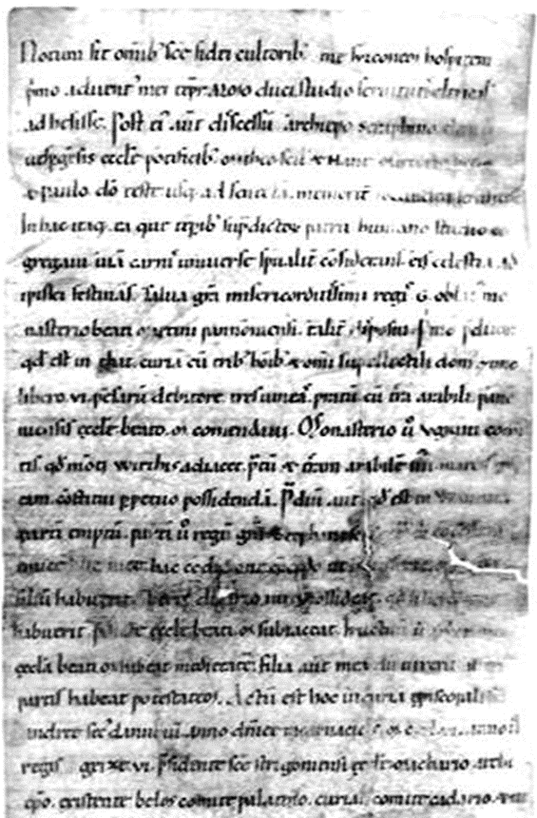

Az oklevelek és a kódexek betűinek megrajzolását, a szövegek tisztázását a jegyzetek alapján dolgozó scriptorok végezték, akik – a gyakori betűtévesztések alapján ez megállapítható – nem feltétlenül tudtak olvasni! Bár írástudó volt, Fulko sem maga írta „hártyára” végrendeletét, ezt Barnabásra, a király jegyzőjére és pecsétőrére bízta.
Az irodalomtörténészek egy része Fulkót tartja a magyar középkor egyik jelentős irodalmi emléke, a Szent Imre legenda szerzőjének.
Ebben ugyanis szerepel egy történet, ami szerint írója Konstantinápolyban — ahová egy alkalommal Álmos herceget elkísérte — értesült egy csodás, Szent Imre halálával kapcsolatos eseményről. Éppenséggel Fulko, mint a herceg kísérője, valóban járt Konstantinápolyban, ez azonban még nem bizonyítja minden kétséget kizáróan azt, hogy benne Szentendre egyik első íróját is tisztelhetjük.
(Az alábbi tanulmány alapján kivonatolva: https://helytortenet-gyerekeknek.iranyszentendre.hu/amirol-fulco-vegrendelete-mesel/)

A forráshoz és a képhez kapcsolódó feladat a csoport számára:
- A szöveg olvasása során jelöljétek az alábbi módon a különböző tartalmú gondolatokat:
  - ? - számomra teljesen ismeretlen tartalom
  - * - már hallottam róla, de többet szeretnék róla tudni
  - - jól ismert gondolat számomra
  - ! - hozzá tudok fűzni valamit

- A szöveg ilyen jellegű feldolgozása után az alábbi feladatotok van!
  - Egyéni referátum – szóforgóban, a szövegben alkalmazott jelölések alapján, az 1. szövegmellékletet feldolgozó kezdi az ismertetést.
  - Közös értelmezés – miután minden csoport minden tagja feldolgozta a kiválasztott szövegrészletet INSERT technikával és a tanultakat osszátok meg a csoport többi tagjával, a vélemény- és értelmezésbeli különbségeket próbálják megbeszélni, konszenzust keresve.
  - Végül készítsetek egy közös posztert - a csoporttagok egyéni munkája és a közös értelmezés alapján.
  - Ha marad megválaszolatlan kérdés, vagy értelmezésbeli különbözőség, azt a többi csoport elé tárják, így próbálnak meg a nagycsoport által is elfogadható közös jelentést teremteni.

- Ki volt Fulco deák?
- Kiket nevezünk hospeseknek?
- A mai város melyik részén állhatott a végrendelkező háza?
- Kik írták alá végrendelete és milyen méltóságot? Mi ennek a jelentősége?
- Mi volt a végrendelet tárgya?
- Minek köszönhető, hogy Fulco deák jelentősnek mondható vagyonnal rendelkezett?
- Milyen szerepe volt Szentendrének a középkori egyházmegyei igazgatásban? Ez hogyan segítette a település várossá fejlődését? Miért?
Megoldás:
- Ki volt Fulco deák? – Szentendre első középkori, írástudó klerikusa
- Kiket nevezünk hospeseknek? - vendégek, akik külnönféle kiváltságot kaptak azért, hogy a területen különféle szolgálatot vállaltak
- A mai város melyik részén állhatott a végrendelkező háza? - a városháza környékén
- Kik írták alá végrendelete és milyen méltóságot? Mi ennek a jelentősége?
- Mi volt a végrendelet tárgya?
- Minek köszönhető, hogy Fulco deák jelentősnek mondható vagyonnal rendelkezett?
- Milyen szerepe volt Szentendrének a középkori egyházmegyei igazgatásban? Ez hogyan segítette a település várossá fejlődését? Miért?

Tanári segédlet a 4. csoport számára

A középkori vártemplom és környéke

Feladat:
- Dolgozzátok fel a Vártemplom történetének fontos mozzanatait a középkorban. Írjatok tudósítást, krónikát vagy készítsetek egy rövid blogot a templomdombi Szent János plébánia történetével kapcsolatosan a megadott segédletek információinak felhasználásával!
- Milyen építészeti stílusok figyelhetők meg a vártemplom épületén? Mi ennek a bizonyítéka? Indokoljátok a válaszelemeket!

Információk:
A középkor egyetlen megmaradt építészeti emléke, amely nagy károkkal ugyan, de átvészelte a török időket, a város plébániatemploma. Az eddigi kutatás a templom keletkezési idejét a tatárjárás és az 1294-es johannita pusztítás közötti időszakra, tehát 1241 és 1294 közé helyezte. Annak alapján azonban, hogy Szentendre 1226-ban, sőt valószínűleg korábban is, főesperesi székhely volt, a fővároshoz, Budához közel, és már a XII. században a veszprémi püspök pilisi birtokai központja volt, ezért lehetségesnek tartják, hogy a tatárjárás előtt, a XII. század végén, XIII. század elején épült a templom. Ezzel a feltevéssel sem alaprajzi elrendezése, sem korai részletformái nem állnak ellentétben. A János-lovagok pusztítása után, a XIV. század elején történt a következő nagyszabású építkezés, egyes részletformák pedig — pontos meghatározásuk levéltári adatok hiányában nem lehetséges — a XV. századra mutatnak.

A templomban három középkori építési periódust figyeltek meg:

Szentendrén, Szent István korától kezdve a veszprémi püspökség gyakorolta a birtokosi és egyházi fennhatóságot, a XIII. századtól főesperesi székhelyet is létrehozva. Szent-Endre neve templomának védőszentjéből –Szent András – eredeztethető, amelyet mára XII. században (1146) említenek írásos források, míg a jelenleg álló templom legkorábbi részei a 13. századból származnak. Ez azt igazolja, hogy már a 12. században volt ezen a helyen egy román kori, valószínűleg a jelenleginél kisebb templom, mely a tatárjárás idején elpusztult;

1241 után a romok fölött nagyobb istenháza épült. Ennek emlékei a román stílusú, szűk ablakok és a torony dél-nyugati sarkán ma is látható napóra. A templomot az 1200-as évek végén a visegrádi ispán, nem tudható, milyen okból, leromboltatta; de vannak olyan elképzelések, hogy az esztergomi johanniták rombolták le a régi templomot, és ők kezdték el az újjáépítést is. - A régi plebániatemplomot az esztergomi jánoslovagok 1294-ben bizonyos kártétel megtorlására tövig lerombolták és a veszprémi püspök birtokához tartozó telkeket elfoglalták. (Magyar Sion III. 649–651. lap.)

Ezért a nevezett lovagok ellen VIII. Bonifácz pápa bűnvádi keresetet tartatott. Gergely esztergomi érsek a veszprémi káptalan és a lovagok konventje között folyt vitás ügyben a pápától kinevezett bírák, ú. m. József szentendrei főesperes és Gallus veszprémi kanonok ítélete ellen a veszprémi káptalan fellebbezését a pápához felterjeszti, a ki a lovagokat Jakab zirczi apáttal büntetésül az egyházból kiközösíttette (az eredeti pápai bulla a veszprémi levéltárban van.) A lerombolt templom újra felépül, mert 1332–1337-ig itt működött Pál szentendrei plebános. (Hazai okmánytár VII. k. 372. l.)
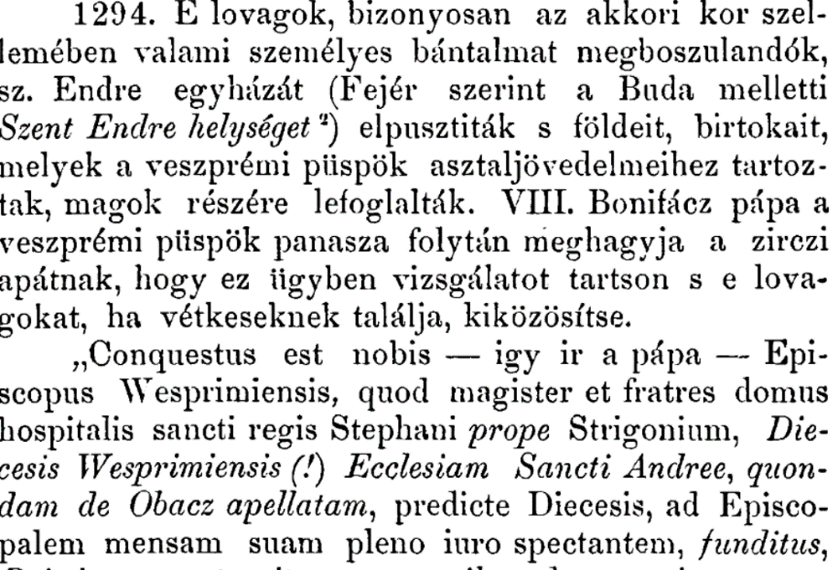
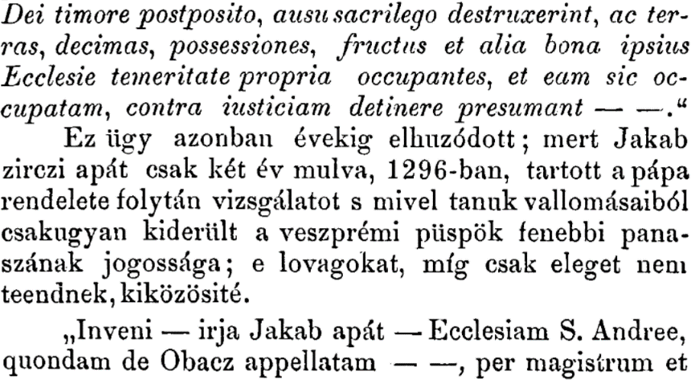
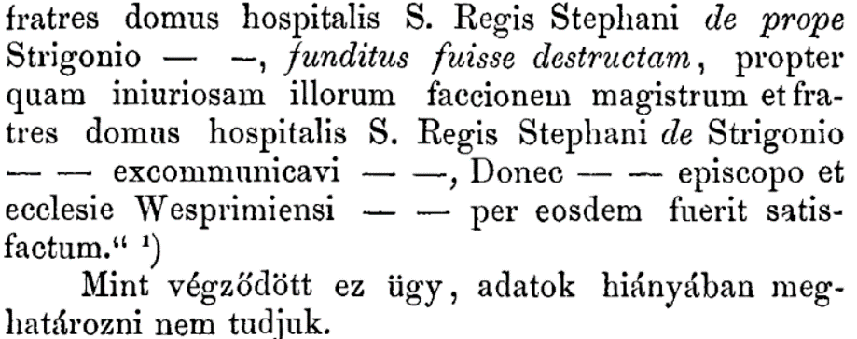

A település középkori történetének legérdekesebb dokumentuma az a perirat, amelynek tanúsága szerint 1284-ben lerombolták az esztergomi János-lovagok bizonyos régi kártétel megtorlásaként. A veszprémi káptalan keresetére a pápai bíróság ítélkezett, amelynek következményeként 1332 és 1337 között már ismét virágzott a község Pál pap által gondozott plébániája.

„… a jelenleg álló templom legkorábbi részei a XIII. századból származnak. Az akkor felépült templom egyhajós, egyenes szentélyzáródású volt, a szentély északi oldalán sekrestyeként jellemzett nagyméretű melléktérrel. A hajó alaprajzában azonos volt a jelenlegi hajóval, csak alacsonyabb párkánnyal. A szentély keleti fala később elbontódott, de a többi fal beépült a gótikus szentélybe, sekrestyébe. A templomhoz ekkor még nem tartoztak támpillérek, és a torony sem állt.

A birtokosváltás építkezést hozott a templom történetében, és a templom gótikus periódusa vagy periódusai ehhez a királyi birtokláshoz kapcsolhatók. A 14. században (1330 körül) gótikus stílusban átépítették, ekkor készítettek a szentély déli, külső falára egy az 1957. évi feltárás óta nyomtalanul eltűnt Szent Kristóf freskót. Mivel a gyermek Jézust egy erős sodrású, hatalmas folyón átsegítő Kristóf a hajósok és az úton járók védőszentje, a kutatók feltételezik, hogy a középkorban gyakran keresték fel Szentendrét zarándokok.
A hajóalaprajzi formája változatlan maradt, csak megmagasították, a szentély azonban újalakot kapott, a nyolcszög három oldalával záródó boltozott szentélyként építették újjá. A szentély már támpillérekkel együtt készült, és a hajó sarkaihoz is átlós támpilléreket emeltek. Ehhez a gótikus szakaszhoz kapcsolható a torony felépítése a hozzácsatlakozó, szintén átlós támpillérekkel és napórával a déli támpilléren.
Ebből az időből valók a templom gótikus részletei: a hajó déli ablakai, csúcsíves bejárata és a falon helyenként megmaradt festésnyomok. A torony sarkait és a hajó oldalát erősítő támpillérek szintén a XIV–XV. századi átépítésekről, ez utóbbiak a később elpusztult csúcsíves boltozatról árulkodnak. A középkori napóra a legrégebbi Magyarországon.

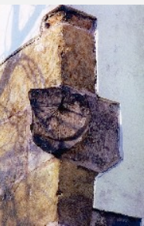 | 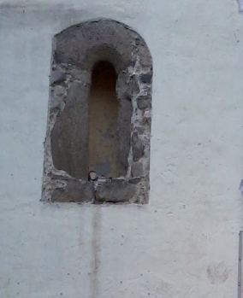 | 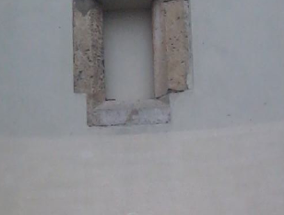 | 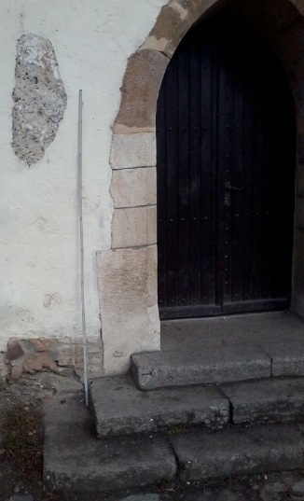
Középkori napóra, ablakkeretek és a keleti tájolású oldalsó bejárat és a plébániatemplom támpillére, és az épület alaprajza.
(Vizler Imre fotói. http://www.templom.hu/phpwcms/index.php?id=14,53,0,0,1,0)

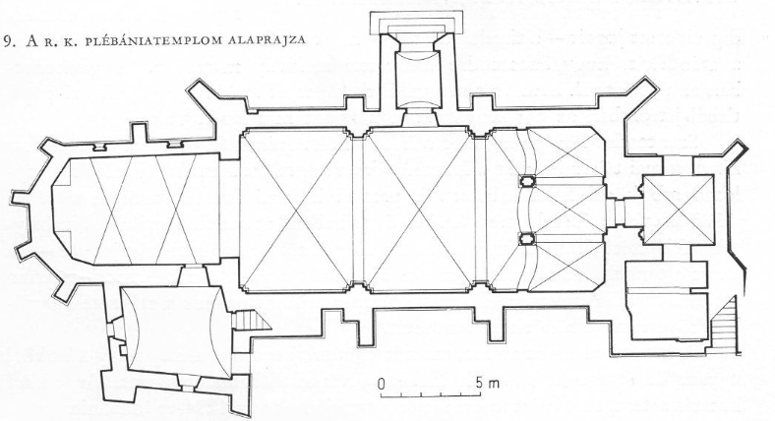
(Forrás: http://mek.oszk.hu/07000/07068/07068.pdf)

Megoldás:
A megadott források és információk beépítésével a csoportok írhatnak olyan fogalmazásokat, készíthetnek „blogszerű” feljegyzéseket, amelyekkel végigkövetik a tanulók a templom építéstörténetének változásait, a templom történetének különféle időszakait a középkorban. A feladat fejleszti és támogatja a szövegalkotási készségeket. Fontos kritérium, hogy a középkori környezethez a szövegek elkészítésekor a tanulók.

Tanári segédlet az 5. csoport számára

Birtokcsere, tulajdonosváltás a középkori Szentendrén
Feladat:
Egy birtokeladásról szóló, a 14. század végén keletkezett oklevélben kivonatos ismertető leltára = regesztáinak elolvasása és értelmezése után készítsetek az oklevélről vázlatot poszterre az alábbi szempontok alapján:
- az oklevél kiadója, kiadói – ennek a jelentősége
- a birtokcsere oka és magyarázata
- A király számára átadott helyek és ennek okai
- a veszprémi püspök kárpótlása
- a tanuk számának magyarázata
- az eladott birtokon a gazdasági élet fejlettsége (Segít, ha a prédium szó jelentését megkeresitek a fogalomtárban!)
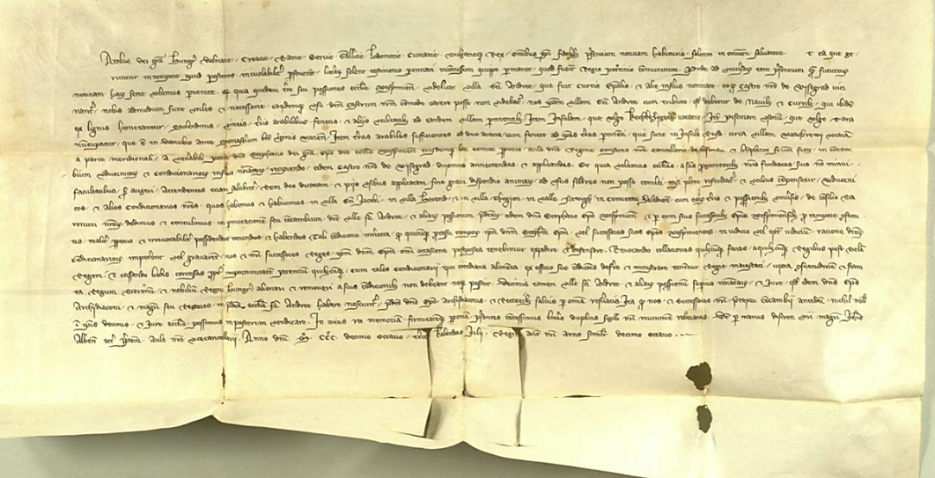
DIPLOMATIKAI FÉNYKÉPGYŰJTEMÉNY (U szekció) • Magyarország • Veszprémi Érseki és Főkáptalani Levéltár • Oklevelek (U 401) • 200098 – https://archives.hungaricana.hu/hu/charters/18621/?list=eyJxdWVyeSI6ICIyMDAwOTgifQ - https://vefleveltar.hu/tartalom/dldf-adatbazis

„Quia quedam terre seu possessiones ecclesie Vesprimiensis videlicet villa sancti Andree, que fuit curtis episcopalis et alius inferius nominate, eo quod castro nostro de Vissegrad vicinantur nobis admodum sunt utiles et necessarie, eorundemque usu dictum castrum nostrum commode carere posse non videbatur, nos ipsam villám sancti Andree cum tributo, quod debetur de navibus et curribus, qui ibidem ex lignis honerantur, molendinis, vineis, terris arabilibus, fenetis et aliis utilitatibus ad eandem villám pertinentibus, item insulam que vulgo Kechkezigeth vocatur, item piscinam usonum, que vulgo tana noncupatur, que est in Danubio ante monasterium beate Virginis Vaciensis, item terras arabiles sufficientes ad duo aratra cum feneto ad ipsas terras pertinenti, que sunt in insula Rusd circa villám Vaachrevj vocatam a parte meridionali.”
(Bártfai Szabó László: Pest megye történetének okleveles emlékei 1002-1599-ig. (Budapest, 1938.) https://library.hungaricana.hu/hu/view/KozMagyOkmanytarak_pest_megye/?query=SZO%3D(szentendre)&pg=39&layout=s)

I. Károly (Róbert) király a veszprémi egyház bizonyos földjeit vagy birtokait – miként Szentendre falut, ahol püspöki udvarház (curtis) volt, a fát szállító hajók és szekerek után fizetendő vámmal, malmokkal együtt, a … Kecskesziget nevű szigetet, …. vizafogóhelyet a Dunában a váci Boldogságos Szűz-monostor előtt, 2 ekényi szántót kaszálóval a Rosd szigeten Vácrév falu körül
- elveszi István veszprémi püspöktől, örökös veszprémi ispántól, királynéi udvari kancellártól testvérei [a kápt(alan)] beleegyezésével, s azokat Visegrád királyi várhoz csatolja, mivel azzal szomszédosak, a király számára hasznosak és szükségesek, és bárói tanácsára cserébe adja udvarnokait és más condicionariusait (szolgálatosait), akik Zala megyében a Nevigy völgyben Szentjakab, Herend, Thogyon falvakban élnek, földjeikkel és birtokaikkal együtt, szavatosság vállalásával.
Visszavonja a [IV.] Béla király után tett adományokat és okleveleket, mivel az ilyen condicionariusokat, akik condiciojuk (szolgálatuk) tisztéből adódóan a királynak a mindennapi élelmet biztosítják, a király, a bárók és az ország nemesei rendelkezései szerint nem lehet eladományozni és condiciojukból (szolgálatukból) kivenni.
Szentendre falu és a többi birtok tizedét a király a püspöknek, a főespereseknek és a Szent-Endre-egyház magistereinek v. rectorainak hagyja, s nem követeli magának.
Erről kettős pecsétjével megerősített oklevelet ad ki. János mester, fehérvári prépost, udvari alkancellár keze által, 1318. június 29-én, országlása 18. évében.
(Kumorovitz L. Bernát: Veszprémi regeszták (1301–1387) (Magyar Országos Levéltár kiadványai, II. Forráskiadványok 2. Budapest, 1953) 96. - https://library.hungaricana.hu/en/view/MolDigiLib_MOLkiadv2_02/?pg=54&layout=s)

István veszprémi püspök, örökös veszprémi c., (ispán) királynéi udvari kancellár testvérei [a káptalan.] egyetértésével Szentendre falut, ahol püspöki udvarház (curtis) volt, a fát szállító hajók és szekerek után fizetendő vámmal, malmokkal együtt, a továbbá a Kecskesziget nevű szigetet, továbbá a Tana nevű vizafogóhelyet a Dunában a váci Boldogságos Szűz-monostor előtt, 2 ekényi szántót kaszálóval a Rosd szigeten Vácréve-i körül Károly királynak … adja cserébe azon királyi udvarnokokért és más condicionariusokért (szolgálatosokért), akik Zala megyében a Nyevig völgyben Szentjakab, Herend és Thogyon falvakban élnek.
A király szavatosságot vállal a püspök irányában, visszavonja a [IV.] Béla király után tett adományokat és okleveleket. A püspök is szavatosságot vállal a király iránt; Szentendre falu és a többi birtok tizede a püspököt, a főespereseket és a Szt. Endre-egyház magistereit v. rectorait illeti a továbbiakban is, a király ezt nem követeli magának. Mivel a testvéreivel folyt tanácskozás után a csere az egyház és a püspök számára hasznosnak és előnyösnek tűnik, e cserét a püspök és testvérei oklevéllel erősítik meg.
Kelt Budán, 1318-ban Péter és Pál ünnepe körül…
(Kristó Gyula: Anjou–kori Oklevéltár. V. 1318-1320. (Budapest–Szeged, 1998.) 177.)

Egy másik átírásban:
„1318 István lévén a püspök, Pousa a prépost, Mihály az éneklő-,
Egyed az őrkanonok …”
(Kristó Gyula: Anjou–kori Oklevéltár. V. 1318-1320. (Budapest–Szeged, 1998.) 178.)

Ennek korai előzményeként 1318-ban, amikor éppen a veszprémi püspök szentendrei birtokát cserélte el a király a Nivegy-völgyi uralkodói népekre, az oklevélben az uralkodó külön kiemelte, hogy a cserében foglaltak kapcsán „a püspökséget az esetleges támadókkal szemben ő és utódai megvédik”, mivel a IV. Béla uralkodása óta eltelt idő során az udvamok- szervezet itteni földjeinek terhére „tett királyi adományokat, mivel az ilyen conditionariusokat, akik conditiójukból kifolyólag a király napi élelmezését tartoznak biztosítani, az ország szokása szerint s a királyoknak, valamint az ország báróinak és nemeseinek a határozatából elidegeníteni s conditiójuktól elvonni nem szabad és nem is lehet”.
(VeszpReg 96. sz.)
Megoldás:
- az oklevél kiadója, kiadói – ennek a jelentősége - az uralkodó: I. Károly (Róbert) - a veszprémi püspök- István - mindkét fél egyetértésének tanúbizonysága
- a birtokcsere oka és magyarázata: Visegrád lett az uralkodó lakhely, amelynek ellátására szükség volt a környező települések biztosította ellátásra és támogatásra, így kézenfekvőnek tűnt, hogy Szentendre immár ne a veszprémi püspök joghatósága alatt maradjon, hanem a királyi lakhely igényeit kielégítve a király legyen a tulajdonosa a településnek – ez a joghatóság és a kiváltságok és lehetőségek elmaradása akadályozta főként a mezővárosi státusz megszerzését
- A király számára átadott helyek és ennek okai – az oklevelekben és kiegészítő információkban csokorra szedett települések felsorolása – lásd fentebb
- a veszprémi püspök kárpótlása – a települések felsorolás, a kapott zalai települések átadása és a szavatosság ígérete
- a tanuk számának magyarázata -
- az eladott birtokon a gazdasági élet fejlettsége (Segít, ha a prédium szó jelentését megkeresitek a fogalomtárban!)
Tanári segédlet a 6. csoport számára
Téma: Szentendre gazdasági jelentősége

Amiről a céhes emlékek mesélnek - Szentendre fénykora II. – Kereskedők, szőlősgazdák és más mesterségek

Feladat: Elemezzétek a középkori Szentendre gazdasági életéről szóló leírást! Rendezzétek kettéosztott naplóba a városgazdasági fejlődését segítő tényezőket és gazdasági életének jellemzőit!

2. feladat: Bél Mátyás történetíró, 1737-ben a kortársszemtanú szemével írt a városról. Keressétek meg a forrásból a gazdasági információkat, és egészítsétek ki a táblázatot!

Források:
Szentendre természetföldrajzi adottságai (talaja, a vulkanikus eredetű andezittufa és éghajlata) kedveztek a szőlő- és gyümölcstermesztésnek.
Az Árpád-kor itt élő magyarjai a Pilisbe telepített bencés és cisztercita szerzetesektől sajátították el a földművelést és szőlőtermesztést. Egy 1138-ból származó oklevélben II. Béla királyunk már szőlőt adományozott a Kő-hegyen. A város körülvevő hegyek déli lankáin már a középkorban jelentős szőlőtermesztés alakult ki.
A középkori Szentendréről fennmaradt dokumentumokban nincs utalás arra, hogy itt iparos tevékenység folyt volna. A hagyományos falusi jobbágyközösségek önellátásra rendelkeztek be, a munkájukhoz szükséges eszközöket és a ruhaneműket többnyire maguk állították elő. Mivel a falvakban és a mezővárosokban nem vált el egymástól a mezőgazdaság és a kézműves tevékenység, Magyarországon a török kor előtt céhek csak szabad királyi városokban jöttek létre. A török korban fennmaradásuk és fejlődésük csak az Erdélyi Fejedelemségben és a Felvidéken, a Királyi Magyarország területén volt lehetséges, a Hódoltságban – az alföldi, kiváltságos helyzetű khászvárosok kivételével – a céhek megszűntek.
A török kor után a kézművesipar újraszerveződését, ezt a polgárosodást is elősegítő folyamatot a egyes vélemények szerint a bécsi udvar kezdetben erősen gátolta: nem akarták engedni új, önálló magyar céhek alapítását, s a meglévő szervezeteket is osztrák főcéhek alá rendelték. A testületek megalakítását a magyarországi birtokos nemesség sem támogatta, mert feudális jogaikat csorbította a tőlük teljesen függetlenül működő céhek önállósága.
A szentendrei szerbek az országos viszonyoktól eltérő, sajátos helyzetben voltak: Zichy István birtokán éltek, de – császári kiváltságaik révén – nem voltak azok jobbágyai. Ennek köszönhetően Szentendrén már alig néhány évvel a szerb betelepülés után megalakult az első céh, melyet rövid időn belül továbbiak is követtek. Ebben az időben két módon lehetett céhet létrehozni: vagy az uralkodó adott céhlevelet a kérelmező mestereknek, vagy egy másik város – itt jellemzően Buda – azonos mesterséget folytató céhének szabályzatát vették át. Ez utóbbi egyúttal azt is jelentette, hogy elismerték a szabályzatot átadó céh felettes voltát.
Szentendrén elsőként, 1697-ben a csizmadia céh alakult meg, a budai csizmadiák artikulusát átvéve. A következő évben, 1689-ben az uralkodótól elnyert céhlevéllel másodikként alapították meg a szerbek egyik legősibb mesterségért folytató tabakosok vagy tobakosok (a szattyán és kordován készítők) céhét. Utóbbi, hamarosan jómódúvá váló mesterek támogatásával épült meg a mai Bogdányi utcában a Tabacska vagy Preobrezsenszka templom, s állították a Szamárhegyen – a ma is a templomra néző kilátóponton álló – emlékkeresztjüket.
Budai céhlevelek átvételével alakult meg 1700-ban a szerb szűcsök, 1702-ben a paplan- és zubbonykészítők, 1708-ban a rác szabók céhe. Utóbbiba a kis létszám miatt beléphettek magyarok és németek is, de a szabályzat szerint a szerbek vezető szerepét meg kellett tartani. 1715-ben kapták meg kiváltságlevelüket a – többnyire macedón – rác szappanosok, akiknek boltjai a Görög utcában voltak.

A 17. század végén, illetve a 18. században két különleges – a magyar városok legtöbbjében ismeretlen – céhes szervezet is megalakult. 1698-ben királyi kiváltságlevéllel jegyezték be a Szerb Privilégiális Szentendrei Kereskedő Társaságot. A céhszerű testület – a Budán egy évvel korábban megalakulthoz hasonlóan – az érdekvédelmet szolgálta: a városban csak a Társaság tagjai nyithattak üzletet, a helyi mesteremberek pedig kizárólag a saját termékeiket értékesíthették, másokét nem árulhatták. A tagok tevékenysége nem csak a városra és környékére terjedt ki. Mivel jól beszélték a balkáni nyelveket és megfelelő helyismerettel is rendelkeztek a Délvidéken, a budai, a váci, de főként a szentendrei szerb kereskedők teremtették meg a kapcsolatot Törökország és a törökök által még megszállva tartott Balkán, valamint a budai, pozsonyi, krakkói, bécsi és német piacok között. A kereskedelem fő útvonala a Duna volt, a közutak ugyanis ekkor még igen rossz állapotban voltak.
1728-ban Szentendrén tizenöt nagykereskedő élt, a század végére a távolsági utakat tizenhárom család tulajdonában álló tizenhét hajó bonyolította le.
A dunai kereskedelemre utaló érdekes emlék a Fő tér és a Görög utca sarkán a Kereskedőház emeleti szintjén ma is látható, falsíkból kiemelkedő sarokablak, melyet úgy alakítottak ki, hogy az azon kitekintő lelásson a kikötőre, ahová északról és délről a hajók megérkeztek. A kereskedők többsége szőlőbirtokkal is rendelkezett, így a Délvidékre első sorban a saját termésű, vagy más szentendrei szőlősgazdáktól felvásárolt bort, hazafelé jövet posztót, bőrt, olíva olajt, gyapjút, fűszereket szállítottak. A „szentendrei aszú” néven ismert vörösbor nem csak a Balkánon, de a nyugati piacokon is keresett volt: „alig volt említésre méltó hely Ausztriában, Orosz- és Lengyelországban, a hol azt nem fogyasztották volna”.

A kereskedők lakóházaikon is jelezték a foglalkozásukat. Az egyik ilyen „beszélő” motívum a Fő tér 17. számú ház kapujának zárókövébe vésett kereskedőjelvény: a horgony arra utal, hogy az illető a Dunán hajózva szállította az árut, fölötte az építtető monogramja, szerb nemzetiségét nevének cirill kezdőbetűi mutatják, a kettős kereszt pedig azt jelezte, hogy a család a szerb ortodox egyház híve. A legfelül látható négyes számra két magyarázatot is ismerünk: a jobban elterjedt szerint a kereskedő ezzel azt jelezte (kőbe vésve!), hogy tartja magát a tisztes, 4 %-os haszonkulcshoz; a másik, a korszak ismeretében talán elfogadhatóbb megfejtés pedig az, hogy a „négyes” valójában a görög abc első kezdőbetűjéből, a kezdetet jelentő alfából [Α] kialakított Krisztus szimbólum.
A szőlőkultúra különös helyi jelentősége miatt a szentendrei szőlősgazdák is céhet alapítottak. A nekik tulajdonított ládát, mely ma a Várostörténeti kiállításban látható, a szamárhegyi dalmátok, a város legszorgosabb szőlőmunkásai használták: ősi szokás szerint ebben voltak a közösség legfontosabb iratai, féltett kincsei. […]”

A 17. század végén, illetve a 18. században két különleges – a magyar városok legtöbbjében ismeretlen – céhes szervezet is megalakult.
1698-ben jegyezték be a Szerb Privilégiális Szentendrei Kereskedő Társaságot. A városban csak a Társaság tagjai nyithattak üzletet, a mesteremberek pedig kizárólag a saját termékeiket értékesíthették, másokét nem árulhatták. A szájhagyomány szerint 1763-ban annak örömére állították fel a Fő téri, vörös márványoszlopon álló, ikonokkal díszített Kalmárkeresztet, hogy a várost elkerülte egy pestisjárvány. A kereskedők többsége szőlőbirtokkal is rendelkezett, így a Délvidékre elsősorban a saját termésű vagy más szentendrei és környékbeli szőlősgazdáktól felvásárolt bort, hazafelé jövet posztót, bőrt, olívaolajt, gyapjút, fűszereket szállítottak. A „szentendrei aszú” néven ismert vörösbor nem csak a Balkánon, de a nyugati piacokon is keresett volt: „alig volt említésre méltó hely Ausztriában, Orosz- és Lengyelországban, a hol azt nem fogyasztották volna”.
A szőlőkultúra különös helyi jelentősége miatt a szentendrei szőlősgazdák is céhet alapítottak. A nekik tulajdonított ládát, mely ma a Várostörténeti kiállításban látható, a szamárhegyi dalmátok, a város legszorgosabb szőlőmunkásai használták: ősi szokás szerint ebben voltak a közösség legfontosabb iratai, féltett kincsei. Ők is állítottak céhkeresztet, ez a Bogdányi és a Dézsma utca sarkán ma is áll.

Lehetséges megoldás:

A középkori Szentendre gazdasága

A gazdasági fejlődést segítő tényezők | A gazdasági élet jellemzői
1. Kedvező földrajzi fekvés, éghajlat:  napsütötte domboldalak | Megalapozó a mezőgazdasági termelés:  Szőlő és bor (híres)
2. Főesperesi székhely, királyi birtokos  jelentős vásárlóerő, építtetők  Gazdagodó polgárság (14-15.század) | Sokszínű ipar jelenik meg:  14 mesterség  ötvös céh (1495-ből)
3. Kedvező környezeti elhelyezkedés:  környezetében vannak jelentősebb települések, Buda kiszorítja az egyházi igazgatási központból, de konkurens település  4. A reformer Károly Róbert intézkedése | mezővárossá válik (18. század)  1318-ig főesperesi székhelyként, majd királyi birtok, a királyi udvar tartozéka  Heti piac, halbehozatal; valószínű vásárok is
5. Fejlettsége vonzerőt jelent: idegenek betelepülése | Kereskedelmi központ: kereskedők, kalmár (vállalkozók) élnek a városban –Buda, Esztergom, Pozsony kereskedőivel tartanak kapcsolatot
6. Közlekedés földrajzi helyzete:  a Buda, Visegrád, Esztergom, ill. Bécs felé menő kereskedelmi út mentén fekszik | Bekapcsolódik a szőlőtermelésbe, borászati tevékenységbe és annak értékesítésébe  (15. század végétől – 16. század elejétől)

A valóban mezőváros jellegű település többnyire egyetlen piacutcából áll, vagy az utca a település közepén szélesült ki piaccá. Lényegében akár bővített faluként is felfogható. A többutcás középkori település már városjellegű.

Tanári segédlet a 7. csoport számára
Téma: Szentendre társadalma

Feladat: Elemezzétek a forrás alapján Szentendre város irányítását, társadalmát, és készítsetek a városi társadalom hierarchiájáról szerkezeti ábrát!

Információk:
„Az Árpád-korban a királyi és egyházi birtokok paraszti népe a szabadok (liber) és a rabszolgák (servus) között elhelyezkedő kötött szabadok rétegéhez tartozott, akik nem rendelkeztek a szabad költözés, házasság, végrendelkezés, fegyverviselés jogával, és szolgálattal tartoztak uruknak. A 12. században jelentek meg a házas-földes szolgák (mansio), akik már önállóan gazdálkodtak és csak a termények egy részét kellett beszolgáltatniuk. Ennek a rétegnek már megnyílt a lehetősége a gazdasági felemelkedésre is, mivel fölöslegüket értékesíteni tudták az esztergomi, a visegrádi, és az óbudai, majd az egyre nagyobb jelentőséggel bíró budai piacokon.” -

Lehetséges megoldás:
Szentendre lakossága és társadalma a késő középkorban
a veszprémi püspök szentendrei főesperese /1320-tól az uralkodó elöljárója
veszprémi püspök szentendrei főesperes

Nemesek, birtokosok
kevés számú
Egyházi birtokosok:
főesperes, plébános
Falusi lakosság: földművesek, kézművesek
magyarok – idegenek

rácok szerbek, szlovákok, svábok
egyéb településlakók – cselédek, jobbágyok, szolgák
Bíró az esküdtekkel a visegrádi várnagy ellenőrzése alatt
falusi önkormányzat

Tanári segédlet a 8. csoport számára

Amit a soknemzetiségű város kialakulásáról mesélnek - A szlovákok és a németek letelepedése

Feladat: Elemezzétek a forrás alapján Szentendre város irányítását, társadalmának átalakulást, és készítsetek a városi társadalom hierarchiájáról szerkezeti ábrát!

A szerb betelepülés utáni Szentendréről a korábbi évszázadokhoz viszonyítva bőségesebb ismeretekkel rendelkezünk. […] az ekkor már falu helyett mezővárosként (oppidum) említett település vonzó, színes, sok szempontból különleges világáról:
„[…] küllemét és etnikai (nemzetiségek, népcsoportok szerinti) összetételét tekintve Szentendre fokozatosan szerb városias jelleget öltött. Az utcákon, a főtéri keresztnél, lévő piacon, a kocsmákban, a céhekben, a boltokban, a magisztrátusban, a szőlőkben, a Duna-parton, a temetőben – mindenütt hallatszott a szerb szó, ha beszéltek, ha daloltak, ha prédikáltak vagy énekeltek a templomban. Leginkább az iparosok és a kereskedők tűntek ki furcsa szerb beszédükkel, amelyben török és görög szavakat, kifejezéseket is használva érintkeztek egymással. […] Mindez a lakosság öltözékével együtt, a XVIII. század eleji Szentendrét tarka keleti településhez tette hasonlóvá.”
(Forrás: https://helytortenet-gyerekeknek.iranyszentendre.hu/amit-a-soknemzetisegu-varos-kialakulasarol-meselnek/)

S a néhány évtizeddel későbbiekről:

„Sziluettjét emeletes városi házak gazdagították, amelyek a régi szentendreiek számára valóságos palotáknak hatottak, földszintjükön üzlettel, szép lakótérrel az emeleten, tágas pincével és áruraktárként is szolgáló magas padlással.”

Bél Mátyás 1737-ben megjelent könyvében a kortárs szemével így írta le Szentendrét:

„Szentendre városa Óbudától hét mérföldre nyugaton, a folyónak ugyanazon a partján van. Budánál gazdagabb és csinosabb. […] E gazdag várost a [rác] nép szokása szerint görbe utcákkal, alacsony, de tiszta épületekkel a domboldalon és a Duna partján, valamint a kettő közt levő alacsonyabb, sík területen telepítették. Ezeken, de főleg a piactéren a kézműveseknek és kereskedőknek számos üzlete van, sűrű rendben, fészek módjára elhelyezve. A polgárok a görög szertartású vallást követik, ennek szabad a gyakorlása. A megélhetés módja egyesek számára a földművelés, másoknak a kereskedelem. Élnek köztük katolikus polgárok is. Ezeknek a tornyos temploma a város közepén, a dombon fekszik.
A város kiemelkedőbb területét szőlőskertek és nagyszerű gyümölcsösök övezik […]. A keletre és nyugatra eső többi terület, ahol a Duna mellett sík fekvésű, gabonatermő szántóföldekül szolgál. Fekete, kövér talaj, s ha megfelelően művelik, meghálálja, tehát mindenféle veteményt nemcsak ímmel-ámmal, hanem tisztességesen megterem. Valóban, a rác népnél sehol sem találni földművelésre alkalmasabbat, jóllehet a maga módján a kereskedelem foglalatosságaiban is kedvét leli. A várossal szemben fekvő szigeten is van számukra kimért kiváló föld […].
A polgárokat kormányzó négy bíróból egy a katolikusok számára (magyarok, németek, szlávok), a rácok számára a többi három.”
(Forrás: https://helytortenet-gyerekeknek.iranyszentendre.hu/amit-a-soknemzetisegu-varos-kialakulasarol-meselnek/)

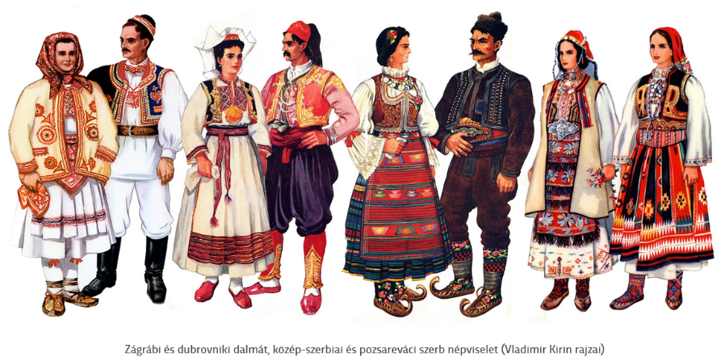
(Forrás: https://helytortenet-gyerekeknek.iranyszentendre.hu/amit-a-soknemzetisegu-varos-kialakulasarol-meselnek/)

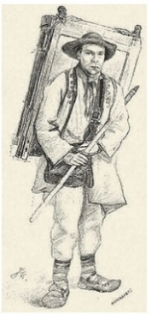 | Bél Mátyás leírásának utolsó idézett sorából az is kiderül, hogy 1733-ra a lakosság összetétele – a magyarok és a többségbe került szerbség („rácok”) mellett – további népcsoportokkal, szlovákokkal („szlávok”) és németekkel gazdagodott.
 | Trencséni üveges tót. Jantyik Mátyás rajza az Osztrák-Magyar Monarchia Írásban és Képben kötetből

A szlovákok Magyarországra telepedése is a török kor után kezdődött meg. A 17. század elején váltak szinte „színtisztán” szlovákká a Pilis-hegység magyaroktól elhagyott falvai: Pilisszentlászló és Pilisszántó, míg Pilisszentkeresztre és Piliscsabára a szlovákok után németek is érkeztek. Szentendrén a szlovákok akkor jelentek meg nagyobb számban, amikor a szerbek és a dalmátok a török kor végére elhagyott szőlőültetvényeket megújították. Ez a város felemelkedésében kiemelkedő szerepet játszó mezőgazdasági- és a bortermeléshez szorosan kapcsolódó kereskedelmi tevékenység az 1700-as évek elejétől az 1880-as évekig, a szőlőket elpusztító filoxéra járványig a lakosság legfőbb bevételi forrásává vált.
(Forrás: https://helytortenet-gyerekeknek.iranyszentendre.hu/amit-a-soknemzetisegu-varos-kialakulasarol-meselnek/)

A hegyekkel és erdőkkel körbevett városban a Tófenék lecsapolása előtt kevés mezőgazdasági művelésre alkalmas terület volt. A városhoz közeli, napos domboldalakat azonban már a 18. század elején – a római időkhöz és a középkorhoz hasonlóan – ismét szőlőskertek lepték el: az uralkodó 1701-es rendelkezése szerint 8 év adómentességet kaptak azok, akik földjüket szőlővel ültették be. A jó terméshez azonban rengeteg munka szükséges: nyitás, metszés, karózás, kapálás, kötözés, válogatás vagy gyomlálás, (irtás) s végül a fedés és a trágyázás alkották a szőlőkben kora tavasztól késő őszig tartó tevékenységeket. Mindezen feladatok ellátására a városban nem volt elegendő munkaerő. A „kapás” réteg hagyományosan a helyi dalmátok soraiból került ki, de az egyre több ültetvény gondozásához ők is kevésnek bizonyultak.
(Forrás: https://helytortenet-gyerekeknek.iranyszentendre.hu/amit-a-soknemzetisegu-varos-kialakulasarol-meselnek/)

A birtokosok a Felvidékről szlovákokat hívtak napszámosnak, akik közül sokan Szentendrén maradtak. Főleg Izbégen telepedtek le, itt építették fel evangélikus kápolnájukat. Ők voltak a város legszegényebbjei, kiszolgáltatottságukat jól példázza az a ma is élő izbégi szájhagyomány, miszerint a szőlőbirtokosok azokat a „tót” szőlőmunkásokat, akik nem dolgoztak elég jól, vasárnap levitték Szentendre főterére és nyilvánosan megverték őket… Sok család a szükségben gyermekeit is szolgálónak kényszerült adni, így kerültek a jobb módú családokhoz szlovák cselédek.
Míg a szerbek a balkáni háborús események, a szlovákok pedig első sorban gazdasági megfontolások következtében települtek Magyarországra, a németek a Habsburgoknak a magyarok elnémetesítésére irányuló törekvéseivel összhangban érkeztek hazánkba. 1712-től majd az 1739-es, a lakosságot erősen megtizedelő nagy pestisjárvány után a Dunakanyar számos kihalt vagy gyéren lakott településére – Visegrádra, Nagymarosra, Verőcére és Zebegénybe – a terület új, osztrák földesurai tömegesen telepítettek át – a hazájukban gyakran nehéz körülmények között élő – osztrákokat és németeket.
(Forrás: https://helytortenet-gyerekeknek.iranyszentendre.hu/amit-a-soknemzetisegu-varos-kialakulasarol-meselnek/)

A Buda környékén és a Dunakanyarban tizenöt falut, köztük Szentendrét is birtokló Zichy István a németországi Badenből, később Bajorországból hozott telepeseket. Zichy sérelmezte is, hogy az osztrák Kamara a szerbeket az ő megkérdezése nélkül engedte Szentendrére települni, mert szeretett volna ide is németeket hozni. Erre azonban nem kapta meg az uralkodó engedélyét.
(Forrás: https://helytortenet-gyerekeknek.iranyszentendre.hu/amit-a-soknemzetisegu-varos-kialakulasarol-meselnek/)

A „svábok” a szerbekkel ellentétben nem közösséget alkotó csoportokban jöttek – az 1730-as évektől egyre nagyobb számban – Szentendrére. Eredeti letelepítési helyükről, Budáról, Pestről, Óbudáról, Budajenőről, Budaörsről, Pesthidegkútról, Ürömről, Dunabogdányból azért vándoroltak tovább, mert számításaikat ott nem találták meg. A folyamatot elősegítette, hogy sok, a Szeoba során Szentendrére menekült szerb család a karlócai békekötés (1699) után visszatért szülőföldjére. A szerb lakosság létszáma alig felére apadt, tehát „volt hely” a németeknek. Gyors beilleszkedésüknek kedvezett, hogy olyan gazdasági területeket láttak el, amelyekből a szerb kereskedővárosban hiány mutatkozott: ők működtették a patakokon és a Dunán a malmokat; voltak köztük pékek, mészárosok, később kiskereskedéseket is nyitottak. Az 1760-as években – mivel hagyományosan kiváló építőmesterek voltak – a megnagyobbított szerb püspöki templom kőműves, ács és tetőfedő munkáit már szinte csak német mesterek végezték.
(Forrás: https://helytortenet-gyerekeknek.iranyszentendre.hu/amit-a-soknemzetisegu-varos-kialakulasarol-meselnek/)

A soknemzetiségű, soknyelvű városban természetesen sok konfliktus adódott a különböző szokásokat és hagyományokat magukkal hozó, gazdasági helyzetük alapján más és más érdekeket szem előtt tartó népcsoportok között. Ezzel együtt Szentendrén különleges tolerancia is megnyilvánult az itt letelepedő emberek között: az 1723-ban megalapított katolikus népiskolában négy, a magyar mellett szlovák, német és dalmát (horvát) nyelven folyt a tanítás, a katolikus templomban ugyanazon a misén váltakozva „magyar, német, dalmát és tót” nyelven mondott beszédet a pap még a 20. század elején is.
(Forrás: https://helytortenet-gyerekeknek.iranyszentendre.hu/amit-a-soknemzetisegu-varos-kialakulasarol-meselnek/)

Mindezek eredményeként egy sajátos, kevert, helyi társalgási nyelv is kialakult: „[…] a lakosok felének szavát sem értem. A szűk piacon rácul beszélnek, azt a sváb dialektust, ami itt ütötte meg a fülemet, szintén nehezen kapiskáltam. A szlovák szó sem úgy hangzott, mint az én szűkebb hazámban, Gömörben. […] Egy kis vendéglő teraszán öreg polgárok társalogtak. Innen egy német, onnan egy dalmát szó hangzott, a vendéglő mélyén valaki tamburát próbált…” – jegyezte fel Szombathy Viktor felvidéki író, újságíró, műfordító 1924-ben Szentendrén tett látogatása élményei között. (Forrás: https://helytortenet-gyerekeknek.iranyszentendre.hu/amit-a-soknemzetisegu-varos-kialakulasarol-meselnek/)

Információk:
A városi önkormányzat kialakulása a 18. század első évtizedeiben valósult meg. 1700-ban […] lehetőség nyílt a városigazgatás megszervezésére. Mivel a lakosság görögkeletiekre és katolikusokra oszlott, olyan gyakorlat alakult ki, hogy 1733-ig egy katolikus és három görögkeleti gazdag polgár kormányozta a várost. Az irányítást illetően — látszólag vallási köntösben történt valójában mivel a szerbek kisebb része, az őslakosság és a különféle területekről bevándorolt magyar lakosok szőlőműveléssel foglalkoztak, a szerbek nagyobb része pedig még iparos és kereskedő volt, ezért alakították ki a fentiekben említetteket. Utóbbiak igyekeztek biztosítani jogaikat a városban, főként a városvezetésben, amire már a szőlőművelők is igényt tartottak. Az ellentétek kiéleződése felerősödött, amikor az előnyös szerződések az önállóságra legtöbb lehetőséget adtak. […] A tanácsba került vezetők többnyire kedveztek rokonaiknak. 1733-ban a megye kénytelen volt beavatkozni: elrendelte, hogy ezentúl 3 éven át görögkeleti, 1 éven keresztül pedig katolikus bírája legyen a városnak, ne a 4 tagú testület kormányozzon. Elrendelte, hogy a városban 13 esküdtet kell választani, akik közül 4 katolikus, 9 görög legyen. Az esküdteket életük végéig választották. A bíró a korábbi gyakorlat szerint 3 évig a szerbek, 1 évig a magyarok képviselője volt. A város polgárai kötelesek voltak engedelmeskedni a bírónak és a tanács tagjainak.

panaszt, ahol 1744-től a 13 esküdt helyett 24 fő megválasztását rendelték el. Az esküdtek feladata volt az adó, a kilenced, a városi számadások kezelése, a tanács működésének ellenőrzése. A városi magisztrátust egyúttal az úriszék alá rendelték, amely fellebbviteli fórum volt vagyonkezelési, közigazgatási és polgári peres ügyekben. 1777-től vásártartási joga volt a már mezővárosnak.
Megoldás:
Szentendre lakossága és társadalma a kora újkorban
a város földesura: Zichy-ek
veszprémi püspök szentendrei főesperes

Nemesek, birtokosok
kevés számú
Egyházi birtokosok:
ortodox közösségek mahalákba= városrészekbe tömörülve és katolikus plébános
Városi lakosság: céhmesterek, kézművesek, kereskedők, szőlőművesek,
magyarok – idegenek

rácok szerbek, szlovákok, svábok, dalmátok

városvezetés: 4 fős testület: 1 katolikus, 3 ortodox tag - 1733-ig, majd 3 évig ortodox, egy évig katolikus bíró és esküdtek 13 fóvel: 9 ortodox és 4 katolikus

egyéb településlakók – cselédek, jobbágyok, szolgák

3. tanóra

Reflektálás (45 perc)

A csoportok bemutatják posztereiket, minden csoportban két szakértőt választva, hogy egymást segítsék a beszámolásban, a tanár és diák kérdésekre adott válaszban (ezáltal több diákot szólaltatunk meg; a szerep vállalásakor munkafelosztást kell végezni/ a beszámolót ebből a szempontból is vizsgálni).

A tanár a beszámolót kiegészítheti úgy, hogy a ráhangolás fázisában a táblára írt „Tudni akarom” kérdések mindegyikére választ kapjanak.
A beszámolók alapján a diákok füzetükbe gyűjtik a város középkori fejlődésének okait és tényeit. Ezt közös, összegző megbeszéléssel zárják.
A tanár a középkori emlékhelyek felkeresését javasolja az osztálynak.

A csoportok értékelik egymás munkáját a poszterek és a szakértők tevékenysége alapján. Az értékelési szempontokat közösen alakítják ki (így minden csoport azonosan értelmezi!), a tanár csak a gondolkodás elindulását segíti kérdésével:
Mikor tekintjük sikeresnek a csoportmunka bemutatását?

Szakkör, fakultációs csoport esetén:
Az oklevélírás szabályait közösen beszélik meg; minden csoport idéz részletet az általa tanulmányozott oklevélből.
A városfejlődés okainak közös megbeszélése után vitatják meg a városi település súlyának, jelentőségének meghatározási lehetőségét oly módon, hogy szempontokat keresnek arra a kérdésre:
Milyen módon lehet megállapítani Szentendre fejlettségét, szerepét a középkori magyar városhálózatban?

A tanár meghallgatja az érveket, szempontokat. Ismerteti a régi, csak jogi szempontot figyelembe vevő álláspontot (Werbőczy, 16. század) és annak egyoldalúságát. Majd a városi funkciók meghatározására alkalmasabb, tíz kategóriából álló pontrendszert (Kubinyi András), mely alapján elhelyezi Szentendrét.
A tíz kategória a következő:
1. Uradalmi központ, nagyúri rezidencia.
2. Bíráskodási központ, hiteleshely.
3. Pénzügyigazgatási központ.
4. Egyházi igazgatás.
5. Egyházi intézmények. (Káptalanok, kolostorok, ispotályok.)
6. A településről a középkor végén külföldi egyetemre beiratkozottak száma.
7. Kézműves, vagy kereskedő céhek.
8. Úthálózati csomópont.
9. Vásártartás.
10. A település jogi helyzete. A városiasodás szempontjából kevésbé fontosabb funkcióktól haladunk a fontosabbak felé.

A tanultak összegzését, a városhoz kapcsolatos információk, érzések elmélyítését, élményeket megállapításokat összegezve. Az órát értékelés zárja.
Összegzéshez:
- A tanultak alapján: Érettségi 2017, Történelem 22 – A középkori városok – 2017. 05. 31-i adás. - https://www.youtube.com/watch?v=HFeZefQd9tc

Felhasznált irodalom és források:
Bajkó Ferenc: Szentendre, Keresztelő Szt. János plébániatemplom (Vártemplom). http://www.templom.hu/phpwcms/index.php?id=14,53,0,0,1,0
Az insert technika és más kooperatív technikák részletes bemutatását lásd:
Bárdossy-Dudás-Pethőné-Priskinné: A kritikai gondolkodás fejlesztése. PTE, 2002. 314-375. (http://pedtamop412b.pte.hu/files/tiny_mce/File/KG1.pdf)
Betekintés: Bárdussy-Dudás-Pethőné: A kritikai gondolkodás fejlesztése, az interaktív és reflektív tanulás lehetőségei. Pécs. 2002. (https://doksi.hu/get.php?order=DisplayPreview&lid=15221&p=1)
Bártfai Szabó László: Pest megye történetének okleveles emlékei 1002-1599-ig. (https://library.hungaricana.hu/hu/view/KozMagyOkmanytarak_pest_megye/?query=SZO%3D(szentendre)&pg=39&layout=s)
Dombiné Borsos Margit: A kompetencia – szövegfeldolgozás kiscsoportban. A kompetencia és a kompetencia fejlesztése - Foglalkozástervezet tanárjelöltek számára. Pécsi Tudományegyetem 1. Sz. Gyakorló Általános Iskola. Pécs, 2011. (http://janus.ttk.pte.hu/tamop/tananyagok/kompetencia_dbm/1_a_kompetencia__szvegfeldolgozs_kiscsoportban.html)
Erdey Judit ELTE – TáTK Szociológia szak III. évfolyam Szentendre funkcionális egységeinek, tagolódásának kialakulása, változása – (http://www.vki.hu/~tfleisch/~humanokologia/dolgozatok/erdey-szentendre.pdf)

Erdősi Péter – Darkó Jenő: Villa Sanctae Andreae: a középkori múlt. In: Erdősi Péter – Majorossy Judit (szerk.): Kép, önkép, múltkép. fejezetek Szentendre történetéből. Tanulmánykötet. Ferenczy Múzeum, Szentendre, 2014. 119–219. o.

Dr. Haris Andrea: A plébánia templom külső megújulása – Felavatták a megújult keresztelő Szent János templomot. In: Szentendre és vidéke, XXVIII. évf. (2014) 20. szám. 14–15. o. (https://szevi.hu/wp-content/uploads/2018/11/szevi2014_20.pdf)

Horler Miklós: Szentendre. Városképek - Szerk.: Papp Imre. Műszaki, Bp. 1960. (http://mek.oszk.hu/07000/07068/07068.pdf)

Karlinszky Balázs Péter: A veszprémi káptalan a középkorban. A veszprémi székeskáptalan középkori birtokai. Doktori (PhD) értekezés. Piliscsaba, 2013. (http://btk.ppke.hu/uploads/articles/7429/file/Karlinszky%20Bal%C3%A1zs_disszert%C3%A1ci%C3%B3.pdf)

Kaposi József: Interaktív és reflektív tanulási módszerek. ppt. Bp. 2014.
(http://www.kaposijozsef.hu/wp-content/uploads/2014/05/11-Interakt%C3%ADv-%C3%A9s-reflekt%C3%ADv-tanul%C3%A1si-m%C3%B3dszerek.pdf)

Knauz Nándor: A pozsonyi káptalan és a Szentgyörgyi grófok. A jánoslovagok Esztergomban. Magyar Sion Knauz Nándor szerk.: Magyar Sion 1865. (3. évfolyam). pp. 651-653. (https://adtplus.arcanum.hu/hu/view/MagyarSion_1865/?pg=652&layout=s&query=veszpr%C3%A9mi%20p%C3%BCsp%C3%B6k)
Kristó Gyula: Anjou–kori Oklevéltár. V. 1318-1320. (Budapest–Szeged, 1998.) 177-178. o.
Kubinyi András városhálózat a késő középkori kárpát-medencében. Felső-magyarországi városok a 14-17. században. (http://real-j.mtak.hu/5745/1/TortenelmiSzemle_2004.pdf) pp. 2-32.
Kubinyi András: A magyarországi városhálózat XIV —XV. századi fejlődésének néhány kérdése. (http://epa.oszk.hu/02100/02120/00019/pdf/ORSZ_BPTM_TBM_19_039.pdf) pp. 39.57.
Kumorovitz L. Bernát: Veszprémi regeszták (1301–1387) (Magyar Országos Levéltár kiadványai, II. Forráskiadványok 2. Budapest, 1953) 96. – (https://library.hungaricana.hu/en/view/MolDigiLib_MOLkiadv2_02/?pg=54&layout=s)

Ludwig Emil: A szentendrei plébániatemplom. Bp. 2010. október 10. – (https://flagmagazin.hu/rejtozkodo-magyarorszag/a-szentendrei-plebaniatemplom)

Az én Szentendrém – Szentendre helytörténete. Helytörténet gyerekeknek. Szerk.: Krizbainé Szabó Éva múzeumpedagógus, (Ferenczy Múzeumi Centrum) és Majnekné Horváth Katalin történelem-angol tanár (Izbégi Általános Iskola) Felelős kiadó: Gulyás Gábor igazgató Ferenczy Múzeumi Centrum. Szentendre. (https://helytortenet-gyerekeknek.iranyszentendre.hu/impresszum/)
- Amiről a sólyi oklevél mesél - https://helytortenet-gyerekeknek.iranyszentendre.hu/amirol-a-solyi-oklevel-mesel/
- Amiről Fulko végrendelete mesél - https://helytortenet-gyerekeknek.iranyszentendre.hu/amirol-fulco-vegrendelete-mesel
- Amiről a szentendrei középkori emlékek mesélnek - https://helytortenet-gyerekeknek.iranyszentendre.hu/amirol-a-szentendrei-kozepkori-emlekek-meselnek/
- Amit a szerbek Szentendrére menekülésről mesélnek - https://helytortenet-gyerekeknek.iranyszentendre.hu/amit-a-szerbek-szentendrere-menekulesrol-meselnek/
- Amit a soknemzetiségű város kialakulásáról - https://helytortenet-gyerekeknek.iranyszentendre.hu/amit-a-soknemzetisegu-varos-kialakulasarol-meselnek/
- Szentendre főutcája mesél - https://helytortenet-gyerekeknek.iranyszentendre.hu/amirol-szentendre-foutcaja-mesel/
https://helytortenet-gyerekeknek.iranyszentendre.hu/amit-a-soknemzetisegu-varos-kialakulasarol-meselnek/
Nagy Imre: Hazai okmánytár. Codex diplomaticus patrius VIII. (Budapest, 1891.) 372. (https://library.hungaricana.hu/hu/view/KozMagyOkmanytarak_HazaiOkmanytar_08/?pg=383&layout=s)
Sárváriné Lóky Gyöngyi: A középkori Pécs - Helytörténeti modulterv a gimnáziumok 10. évfolyama számára (http://arkadia.pte.hu/tortenelem/tananyag/a_kozepkori_pecs_tananyag)

A feladat első részében a csoportmozaiknak nevezett kooperatív struktúrát alkalmazzák. A csoportmozaik lépései: - Minden csoport megkapja a feldolgozandó szöveget. - A csoport annyi anyagrészt dolgoz fel, ahány tagja van. - A kapott szövegeket a csoport tagjai megegyezés alapján szétosztják a csoporton belül. - A választott szöveg kritikus-reflektív feldolgozása, ennél a lépésnél minden csoporttag önállóan dolgozik. A szövegfeldolgozáshoz ajánlott INSERT technika lépései: - A szöveg olvasása során jelöljék az alábbi módon a különböző tartalmú gondolatokat: - ? számomra teljesen ismeretlen tartalom - * már hallottam róla, de többet szeretnék róla tudni - jól ismert gondolat számomra - ! hozzá tudok fűzni valamit - Egyéni referátum – szóforgóban, a szövegben alkalmazott jelölések alapján, az 1. szövegmellékletet feldolgozó kezdi az ismertetést. - Közös értelmezés – miután minden csoport minden tagja feldolgozta a kiválasztott szövegrészletet INSERT technikával és a tanultakat megosztotta a csoport többi tagjával, a vélemény- és értelmezésbeli különbségeket próbálják megbeszélni, konszenzust keresve. - Végül közös posztert készítenek - a csoporttagok egyéni munkája és a közös értelmezés alapján a kompetencia fogalom és a hozzá kapcsolódó rokon fogalmak térképének, fürtábrájának elkészítése. - Ha marad megválaszolatlan kérdés, vagy értelmezésbeli különbözőség, azt a többi csoport elé tárják, így próbálnak meg a nagycsoport által is elfogadható közös jelentést teremteni.

